

ООО «Архивариус»
Челябинская обл., г. Магнитогорск, пр. Металлургов, д. 12
archivar.ru



Документация о внесении изменений в проект межевания территории города Магнитогорска, утвержденный постановлением администрации города от 06.09.2019 №10825-П, в границах улиц Зеленая, Притяжение, Труда

Том I

ПРОЕКТ МЕЖЕВАНИЯ ТЕРРИТОРИИ

Основная часть проекта

Текстовая часть

Шифр: А-113.1139-20 ПМТ.ТЧ

Заказчик: Администрация города Магнитогорска

Директор ООО «Архивариус» К.Н. Гребенщиков

Магнитогорск, 2020 г.
СОСТАВ ПРОЕКТА
№ | Наименование | Шифр | Масштаб
 | Проект межевания территории
 | Основная часть проекта
 | Текстовая часть | Том I  А-113.1139-20 ПМТ.ТЧ
 | Чертеж межевания территории Этап 1 | А-113.1139-20 ПМТ.ОЧП-1 | 1:2000
 | Чертеж межевания территории Этапы 2,3 | А-113.1139-20 ПМТ.ОЧП-2 | 1:2000
 | Материалы по обоснованию проекта
 | Карта (фрагмент карты) планировочной структуры городского округа с отображением границ элементов планировочной структуры | А-113.1139-20 ПМТ.МОП-1 | 1:10000
 | Чертеж по обоснованию межевания территории | А-113.1139-20 ПМТ.МОП-2 | 1:2000

Запись главного архитектора

Настоящий проект разработан с соблюдением действующего законодательства в области архитектурной деятельности и градостроительства, техническими регламентами и санитарно-эпидемиологическими нормами.
Проект планировки соответствует требованиям гл.5 Градостроительного кодекса Российской Федерации от 29.12.2004 №190-ФЗ (ред. от 31.07.2020).

Главный архитектор проекта _________________Д.Р. Каримова

Состав участников проекта

Директор, главный архитектор ООО «Архивариус», канд. арх., доц., член САР РФ | К.Н. Гребенщиков
Руководитель архитектурно-планировочной мастерской №1, ГАП | Е.С. Левшунова
Руководитель архитектурно-планировочной мастерской №2, ГАП | Д.Р. Каримова
Архитекторы | Д.Г. Боровская  Е.М. Горбатова  А.А. Добрынина  Д.С. Герасева
Инженеры-проектировщики | В.В. Герасина  А.В. Наливайко  Д.С. Шакшакпаева  С.Л. Соловский
Инженеры-градостроители | П.В. Гинтер  А.О. Якубова  М.И. Исакова  А.В. Кобякова
Кадастровые инженеры | Е.А. Барышева  К.О. Лисихина  Р.М. Мухатметгалин
Инженеры технического отдела | Т.Ю. Данилейко

СОДЕРЖАНИЕ
ВВЕДЕНИЕ 5
1. ПЕРЕЧЕНЬ И СВЕДЕНИЯ О ПЛОЩАДИ ОБРАЗУЕМЫХ ЗЕМЕЛЬНЫХ УЧАСТКОВ, В ТОМ ЧИСЛЕ ВОЗМОЖНЫЕ СПОСОБЫ ИХ ОБРАЗОВАНИЯ 14
2. ПЕРЕЧЕНЬ И СВЕДЕНИЯ О ПЛОЩАДИ ОБРАЗУЕМЫХ ЗЕМЕЛЬНЫХ УЧАСТКОВ, КОТОРЫЕ БУДУТ ОТНЕСЕНЫ К ТЕРРИТОРИЯМ ОБЩЕГО ПОЛЬЗОВАНИЯ ИЛИ ИМУЩЕСТВУ ОБЩЕГО ПОЛЬЗОВАНИЯ, В ТОМ ЧИСЛЕ В ОТНОШЕНИИ КОТОРЫХ ПРЕДПОЛАГАЮТСЯ РЕЗЕРВИРОВАНИЕ И (ИЛИ) ИЗЪЯТИЕ ДЛЯ ГОСУДАРСТВЕННЫХ ИЛИ МУНИЦИПАЛЬНЫХ НУЖД 15
3. ВИД РАЗРЕШЕННОГО ИСПОЛЬЗОВАНИЯ ОБРАЗУЕМЫХ ЗЕМЕЛЬНЫХ УЧАСТКОВ В СООТВЕТСТВИИ С ПРОЕКТОМ ПЛАНИРОВКИ ТЕРРИТОРИИ 18
4. ЦЕЛЕВОЕ НАЗНАЧЕНИЕ ЛЕСОВ, ВИД (ВИДЫ) РАЗРЕШЕННОГО ИСПОЛЬЗОВАНИЯ ЛЕСНОГО УЧАСТКА, КОЛИЧЕСТВЕННЫЕ И КАЧЕСТВЕННЫЕ ХАРАКТЕРИСТИКИ ЛЕСНОГО УЧАСТКА, СВЕДЕНИЯ О НАХОЖДЕНИИ ЛЕСНОГО УЧАСТКА В ГРАНИЦАХ ОСОБО ЗАЩИТНЫХ УЧАСТКОВ ЛЕСОВ (В СЛУЧАЕ, ЕСЛИ ПОДГОТОВКА ПРОЕКТА МЕЖЕВАНИЯ ТЕРРИТОРИИ ОСУЩЕСТВЛЯЕТСЯ В ЦЕЛЯХ ОПРЕДЕЛЕНИЯ МЕСТОПОЛОЖЕНИЯ ГРАНИЦ ОБРАЗУЕМЫХ И (ИЛИ) ИЗМЕНЯЕМЫХ ЛЕСНЫХ УЧАСТКОВ) 19
5. СВЕДЕНИЯ О ГРАНИЦАХ ТЕРРИТОРИИ, В ОТНОШЕНИИ КОТОРОЙ УТВЕРЖДЕН ПРОЕКТ МЕЖЕВАНИЯ, СОДЕРЖАЩИЕ ПЕРЕЧЕНЬ КООРДИНАТ ХАРАКТЕРНЫХ ТОЧЕК ЭТИХ ГРАНИЦ В СИСТЕМЕ КООРДИНАТ, ИСПОЛЬЗУЕМОЙ ДЛЯ ВЕДЕНИЯ ЕДИНОГО ГОСУДАРСТВЕННОГО РЕЕСТРА НЕДВИЖИМОСТИ 19
Чертеж межевания территории 29
Карта (фрагмент карты) планировочной структуры городского округа с отображением границ элементов планировочной структуры 31
Чертеж по обоснованию межевания территории 32

Приложения
Приложение №1 | Выписка из реестра членов саморегулируемой организации № ВРОП-7445021713/11 от 16.06.2020г., выданная саморегулируемой организацией Некоммерческого партнерства Объединение проектировщиков «ОсноваПроект»
Приложение №2 | Выписка из реестра членов саморегулируемой организации № ВРГБ-7445021713/32 от 16.06.2020г., выданная саморегулируемой организацией некоммерческого партнерства инженеров-изыскателей «ГЕОБАЛТ»
Приложение №3 | Сертификат соответствия Рег.№ РОСС RU.31172.04ЖНГ00001033А от 05.02.2019 на соответствие требованиям ГОСТ Р ИСО 9001-2015 (ISO 9001:2015)
Приложение №4 | Постановление администрации города Магнитогорска от 11.12.2020 №14212-П «О подготовке документации о внесении изменений в проект межевания территории города Магнитогорска, постановлением администрации города от 06.09.2019 №10825-П, в границах улиц Зеленая, Притяжение, Труда»

ВВЕДЕНИЕ
Проект разработан ООО «Архивариус» по заказу ПАО «Магнитогорский металлургический комбинат» (Договор от 02.12.2020 г. №245379) в соответствии с:
- Градостроительным кодексом Российской Федерации от 29.12.2004 № 190-ФЗ;
- Земельным Кодексом Российской Федерации от 25.10.2001 № 136-ФЗ;
- Водным Кодексом Российской Федерации от 03.06.2006 № 74-ФЗ;
- Лесным Кодексом Российской Федерации от 04.12.2006 № 200-ФЗ;
- Федеральным законом от 06.10.2003 № 131-ФЗ «Об общих принципах организации местного самоуправления в Российской Федерации»;
- Федеральным законом от 18.06.2001 № 78-ФЗ «О землеустройстве»;
- Федеральным законом от 14.03.1995 № 33-ФЗ «Об особо охраняемых территориях»;
- Федеральным законом от 25.06.2002 № 73-ФЗ «Об объектах культурного наследия, памятниках истории и культуры народов Российской Федерации»;
- Федеральным законом от 30.03.1999 № 52-ФЗ «О санитарно-эпидемиологическом благополучии населения»;
- Федеральным законом от 21.12.1994 № 68-ФЗ «О защите населения и территорий от чрезвычайных ситуаций природного и техногенного характера»;
- Федеральным законом от 10.01.2002 № 7-ФЗ «Об охране окружающей среды»;
- Федеральным законом от 21.12.1994 № 69-ФЗ «О пожарной безопасности»;
- Федеральным законом от 24.07.2007 № 221-ФЗ «О кадастровой деятельности»;
- СП 42.13330.2016 «Градостроительство. Планировка и застройка городских и сельских поселений»;
- СанПиН 2.2.1/2.1.1.1200-03 «Санитарно-защитные зоны и санитарная классификация предприятий, сооружений и иных объектов»;
- Действующим законодательством в области архитектурной деятельности и градостроительства, строительными и санитарно-эпидемиологическими нормами;
- Приказом от 1.08.2014 г. № П/369 "О реализации информационного взаимодействия при ведении государственного кадастра недвижимости в электронном виде".
При разработке документации по планировке территории использованы следующие материалы:
1. Утвержденная градостроительная документация:
- Региональные нормативы градостроительного проектирования Челябинской области, утвержденные Приказом Министерства строительства, инфраструктуры и дорожного хозяйства Челябинской области от 05.09.2014 г. №496 (далее РНГП);
- Генеральный план города Магнитогорска, утвержденный Постановлением Магнитогорского городского Собрания депутатов от 24.05.2000 г. №428 (далее ГП);
- Правила землепользования и застройки города Магнитогорска, утвержденные Решением Магнитогорского городского Собрания депутатов от 17.09.2008 г. №125 (далее ПЗЗ);
- Местные нормативы градостроительного проектирования города Магнитогорска, утвержденные Решением Магнитогорского городского Собрания депутатов от 24.02.2015 г. №21 (далее МНГП);
- Проект планировки и проект межевания города Магнитогорска в границах улиц Зеленая, Советская, Труда, и внесение изменений в проект планировки территории города Магнитогорска в границах улиц Зеленая, Оренбургская, Советская, утвержденный постановлением администрации города от 29.03.2016 № 3506-П, выполненные АО «МАГНИТОГОРСКИЙ ГИПРОМЕЗ», 2019г., шифр: М55033-ПМТ (утв. постановлением администрации города от 06.09.2019 №10825-П);
- Внесение изменений в проект межевания территории города Магнитогорска, утвержденный постановлением администрации города от 06.09.2019 № 10825-П в границах улиц Зеленая, Советская, Труда, выполненные АО «МАГНИТОГОРСКИЙ ГИПРОМЕЗ», 2019г., шифр: М55038-ПМТ (утв. постановлением администрации города от 04.12.2019 №15248-П).
2. Исходные данные из ИСОГД, предоставленные УАиГ администрации города;
3. Границы соседних землевладений, отводов участков под все виды использования сформированы на основании кадастрового плана территории (выписка из государственного кадастра недвижимости), предоставленного филиалом федерального государственного бюджетного учреждения «Федеральная кадастровая палата Федеральной службы государственной регистрации, кадастра и картографии» по Челябинской области.
Подготовка графической части документации по планировке территории осуществляется:
1) в соответствии с системой координат, используемой для ведения Единого государственного реестра недвижимости (МСК-74);
2) с использованием цифрового топографического плана М 1:500, соответствующего действительному состоянию местности на момент разработки проекта (инженерно-геодезические изыскания выполнены в 2020г. ООО «Архивариус»).
Землеустройство территории
Согласно кадастровому плану на территории расположены земельные участки, границы которых включены в ЕГРН, а также отводы участков под строительство и благоустройство на территории.
Границы землевладений, отводов участков под все виды использования, границы территорий по формам собственности, данные о собственниках земельных участков смежных с проектируемой территорией сформированы на основании кадастрового плана территории (выписка из государственного кадастра недвижимости на кадастровый квартал 74:33:0218001, 74:33:0208001), предоставленного филиалом федерального государственного бюджетного учреждения «Федеральная кадастровая палата Федеральной службы государственной регистрации, кадастра и картографии» по Челябинской области.

Таблица 1
Землеустройство
№ п/п | Кадастровый номер земельного участка | Местоположение | Разрешенное использование | Форма собственности | Общая площадь земельного участка (кв.м) | Статус | Объект капитального строительства
кадастровый квартал 74:33:0220002 КПТ «03» декабря 2020 г. № КУВИ-002/2020-45259715
1 | 74:33:0220002:2596 | Челябинская область, г Магнитогорск, СНТ "им. Мичурина" сад №1, уч. 127а | Для общего пользования (уличная сеть) | Муниципальная | 1271 кв. м | Ранее учтенный | -
2 | 74:33:0220002:2251 | Челябинская область, г Магнитогорск, снт "им. Мичурина" сад №1, уч. 73б | Для ведения гражданами садоводства и огородничества | Частная | 801 кв. м | Ранее учтенный | Тип: Здание 74:33:0220002:5805  Челябинская область, г Магнитогорск, снт "им. Мичурина" сад №1, уч. 73б
3 | 74:33:0220002:610 | Челябинская область, г Магнитогорск, СНТ Мичурина-1, уч 26а | Для ведения гражданами садоводства и огородничества | Муниципальная | 800 кв. м | Ранее учтенный | -
4 | 74:33:0220002:1027 | Челябинская область, г. Магнитогорск, тер. СНТ "им. Мичурина" сад №1 | Для общего пользования (уличная сеть) | Муниципальная | 600 кв. м | Ранее учтенный
5 | 74:33:0220002:1799 | Челябинская область, г Магнитогорск, СНТ "им. Мичурина" сад №3, уч. 1 | Для ведения гражданами садоводства и огородничества | Муниципальная | 978 кв. м | Ранее учтенный | Тип: Здание 74:33:0220002:6071  Челябинская область, г Магнитогорск, СНТ им. Мичурина сад 3, участок 1
6 | 74:33:0220002:520 | Челябинская область, г Магнитогорск, снт Мичурина-3, уч 3 | Для ведения гражданами садоводства и огородничества | Муниципальная | 1 112 кв. м | Ранее учтенный | Тип: Здание 74:33:0220002:4982 74:33:0220002:6081 74:33:0220002:6100  Челябинская область, г Магнитогорск, СНТ им. Мичурина сад 3, участок 1
7 | 74:33:0220002:2918 | Челябинская область, г. Магнитогорск, садоводческое некоммерческое товарищество им. Мичурина, сад №3, участок №5 | Для общего пользования (уличная сеть) | Муниципальная | 600 кв. м | Учтенный | Тип: Здание 74:33:0220002:6019  Челябинская область, г Магнитогорск, тер СНТ им. Мичурина сад № 3, уч 5
8 | 74:33:0220002:521 | Челябинская область, г Магнитогорск, снт Мичурина-3, уч 7 | Для ведения гражданами садоводства и огородничества | Муниципальная | 600 кв. м | Ранее учтенный | -
9 | 74:33:0220002:1227 | Челябинская область, г Магнитогорск, СНТ Мичурина-3, уч 9 | Для ведения гражданами садоводства и огородничества | Муниципальная | 600 кв. м | Ранее учтенный | -
10 | 74:33:0220002:1241 | Челябинская область, г Магнитогорск, снт Мичурина-3, уч 880 | Для общего пользования (уличная сеть) | Муниципальная | 600 кв. м | Ранее учтенный | -
11 | 74:33:0220002:523 | Челябинская область, г. Магнитогорск, снт Мичурина-3, уч. 11 | Для общего пользования (уличная сеть) | Муниципальная | 699 кв. м | Ранее учтенный | -
12 | 74:33:0220002:1785 | Челябинская область, г Магнитогорск, СНТ Мичурина-3, уч 13 | Для ведения гражданами садоводства и огородничества | Муниципальная | 699 кв. м | Ранее учтенный | -
13 | 74:33:0220002:525 | Челябинская область, г Магнитогорск, СНТ "Мичурина-3", уч 15 | Для ведения гражданами садоводства и огородничества | Муниципальная | 714 кв. м | Ранее учтенный | -
14 | 74:33:0220002:53 | Челябинская область, г Магнитогорск, снт Мичурина-3, уч 17 | Для ведения гражданами садоводства и огородничества | - | 600 кв. м | Ранее учтенный | -
15 | 74:33:0220002:1053 | Челябинская область, г. Магнитогорск, тер. СНТ "им. Мичурина" сад №3 | Для ведения гражданами садоводства и огородничества | Муниципальная | 600 кв. м | Ранее учтенный | -
кадастровый квартал 74:33:0301001 «03» декабря 2020 г. КПТ № КУВИ-002/2020-45259143
16 | 74:33:0301001:125 | Челябинская область, г. Магнитогорск, Орджоникидзевский, ул. Труда | Для объектов жилой застройки | - | 2 733 кв. м | Учтенный | -
17 | 74:33:0301001:2159 | обл. Челябинская, г. Магнитогорск, ул. Труда, в районе ГСК "Юго-западный" | Под иными объектами специального назначения | - | 900 кв. м | Учтенный | -
18 | 74:33:0301001:2497 | Челябинская область, г Магнитогорск, р-н Орджоникидзевский, ул Труда, 52 | Для иных видов жилой застройки | - | 2 839 кв. м | Учтенный | -
19 | 74:33:0301001:2188 | Челябинская обл, г Магнитогорск, по ул. Труда, 52 | Для общего пользования (уличная сеть) | - | 204 кв. м | Временный
20 | 74:33:0301001:2161 | Челябинская обл, г Магнитогорск, р-н Орджоникидзевский, в районе ул. Труда, 48 | Для стоянок автомобильного транспорта | - | 850 кв. м | Учтенный | -
21 | 74:33:0208001:5485 | Челябинская область, г. Магнитогорск, р-н Правобережный, в районе ул. Зеленая | Для размещения иных объектов общественно-делового значения, обеспечивающих жизнь граждан | - | 2 300 кв. м | Учтенный | -
кадастровый квартал 74:33:0000000
22 | 74:33:0000000:11555 | Челябинская область, г Магнитогорск, в районе ул. Труда, 42 | Для размещения коммуникаций | - | 772 кв. м | Учтенный | -
23 | 74:33:0000000:11552 | Челябинская область, г Магнитогорск | Для иных видов использования, характерных для населенных пунктов | - | 6 996 кв. м | Учтенный | -
24 | 74:33:0000000:3 | Челябинская область, г Магнитогорск, Орджоникидзевский район, ВЛ-35 кВ Магнитогорск-Птицефабрика | Для размещения объектов энергетики | - | 723 кв. м | Ранее учтенный | -
25 | 74:33:0000000:12596 | Челябинская область, г. Магнитогорск | Для иных видов использования, характерных для населенных пунктов | Частная | 10 760 кв. м | Учтенный | -
26 | 74:33:0000000:11638 | Челябинская область, г. Магнитогорск | Для иных видов использования, характерных для населенных пунктов | - | 273 199 кв. м | Учтенный | -
27 | 74:33:0000000:12595 | Челябинская обл., г. Магнитогорск | Для сельскохозяйственного производства | Частная | 89 568 кв. м | Учтенный | -
28 | 74:33:0000000:11957 | Челябинская область, г. Магнитогорск, СНТ СН "им.Мичурина", сад №1, земельный участок №1А | Для ведения гражданами садоводства и огородничества | Частная | 815 кв. м | Учтенный | Тип: Здание 74:33:0220002:6021  Челябинская область, г. Магнитогорск, СНТ СН "им.Мичурина", сад №1, участок №1А
29 | 74:33:0000000:10912 | Челябинская область, г. Магнитогорск, Правобережный, Орджоникидзевский р-ны, в районе ул. Зеленая вдоль шоссе Западное (от камеры № 6 до Янгельских резервуаров) | Для размещения иных трубопроводов | - | 58 005 кв. м | Временный | -

Анализ современного состояния территории
Положение территории в системе расселения
Подготовка документации по проекту межевания территории осуществляется в отношении территорий, предназначенных для строительства и размещения линейных объектов, в границах согласно приложению к постановлению администрации города Магнитогорска от 11.12.2020 №14212-П.
Проектируемая территория расположена в городе Магнитогорске, в Правобережном районе.
Площадь территории в границах межевания составляет 21,94 га.
Границами проектируемой территории являются:
с севера – ул. Экологическая (магистральная улица районного значения регулируемого движения); в соответствии с ГП: улично-дорожная; в соответствии с ПЗЗ: зона коллективных садоводств (Ж-5), зона инженерной инфраструктуры (И);
с востока – рекреационные территории; в соответствии с ГП: жилая зона, общественно-деловая зона; в соответствии с ПЗЗ: зона малоэтажной жилой застройки (Ж-3), зона индивидуальной жилой застройки (Ж-4), зона обслуживания и деловой активности местного значения (Ц-2), зона инженерной инфраструктуры (И);
с юга – ул. Труда (магистральная улица общегородского значения регулируемого движения), жилая застройка (мкрн. 142а); в соответствии с ГП: жилая зона; в соответствии с ПЗЗ: зона малоэтажной многоквартирной жилой застройки (Ж-3), зона многоэтажной многоквартирной жилой застройки (Ж-1), зона зеленых насаждений общего пользования (Р-1);
с запада – территория коллективных садов им. Мичурина, жилая застройка; в соответствии с ГП: жилая зона; в соответствии с ПЗЗ: зона индивидуальной жилой застройки (Ж-4), зона коллективных садоводств (Ж-5).
Комплексная оценка территории
Современное использование территории
Согласно кадастровому плану территории, а также топографической съемке на территории в границах проектирования присутствуют объекты инженерной инфраструктуры.
На территории располагаются сооружения и коммуникации инженерной инфраструктуры: подземный газопровод высокого давления; поливочный водопровод d-300 мм; воздушная линия электропередачи напряжением 10кВ; воздушная линия электропередачи напряжением 35кВ; подземная кабельная линия электропередачи напряжением 10кВ; воздушная линия электропередачи напряжением 0,4кВ наружного освещения; сети связи; канализация ливневая; канализация бытовая; подземные тепловые сети.
Окружающая застройка представляет собой: с севера – ул. Экологическая, с востока – рекреационные территории, с юга – ул. Труда, жилая застройка (мкрн. 142а), с запада – СНТ им. Мичурина и жилая застройка.
Существующее функциональное зонирование.
Согласно положениям ГП территория в границах красных линий относится к функциональным зонам:
- жилая зона;
- общественно-деловая зона;
- улично-дорожная сеть.
Существующее градостроительное зонирование
Согласно карте градостроительного зонирования ПЗЗ территория в границах проектирования относится к территориальным зонам:
- зона индивидуальной жилой застройки (Ж-4);
- зона коллективных садоводств (Ж-5);
- зона обслуживания и деловой активности местного значения (Ц-2);
- зона инженерной инфраструктуры (И).
В целом, функциональное зонирование совпадает с градостроительным.
Зоны с особыми условиями использования территории
На территории имеются зоны, подлежащие градостроительному освоению с ограничениями и особыми условиями использования территории с учетом экологических и санитарно-эпидемиологических требований.
На проектируемой территории территориальными подразделениями федеральных органов исполнительной власти установлены границы зон с особыми условиями использования территории (границы ЗОУИТ приняты согласно данным ЕГРН):
- зона охраны искусственных объектов, охранная зона безоператорной АЗС (реестровый номер 74:33-6.195, учетный номер 74.33.2.249);
- зона охраны искусственных объектов, охранная зона сети электроснабжения ВЛ-0,4 кВ (реестровый номер 74:33-6.40, учетный номер 74.33.2.16);
- зона охраны искусственных объектов, охранная зона сети связи (реестровый номер 74:33-6.36, учетный номер 74.33.2.27);
- зона охраны искусственных объектов, охранная зона сети электроснабжения ВЛ-220 кВ (реестровый номер 74:33-6.42, учетный номер 74.33.2.8);
- зона охраны искусственных объектов, охранная зона инженерных коммуникаций (реестровый номер 74:33-6.248, учетный номер 74.33.2.179).
Проектом определены следующие прогнозируемые (ориентировочные) зоны с особыми условиями использования территории по экологическим и санитарно-эпидемиологическим условиям:
Санитарно-защитные зоны
Санитарно-защитная зона (СЗЗ) является обязательным элементом любого промышленного или сельскохозяйственного предприятия и других объектов, которые могут быть источниками химического, биологического или физического воздействия на окружающую среду и здоровье человека.
Ориентировочные санитарно-защитные зоны определяются в соответствии с СанПиН 2.2.1/2.1.1.1200-03 «Санитарно-защитные зоны и санитарная классификация предприятий, сооружений и иных объектов», СП 42.13330.2011 «Градостроительство. Планировка и застройка городских и сельских поселений» и других нормативных документов. Для новых предприятий обосновывается проект расчетной (предварительной), а затем установленной (окончательной) санитарно-защитной зоны.
По своему функциональному значению СЗЗ является защитным барьером, обеспечивающим уровень безопасности населения при эксплуатации объекта в штатном режиме. Согласно СанПиН 2.2.1/2.1.1.1200-03 границы санитарно-защитной зоны устанавливаются от источников химического, биологического и /или физического воздействия, либо от границы земельного участка, принадлежащего объекту для ведения хозяйственной деятельности и оформленного в установленном порядке, до ее внешней границы в заданном направлении.
Охранные зоны
Для обеспечения нормальных условий эксплуатации и исключения возможности повреждения трубопроводов и их объектов вокруг них устанавливаются охранные зоны.
Охранные зоны объектов электросетевого хозяйства
Согласно постановлению Правительства Российской Федерации от 24 февраля 2009 года № 160 «О порядке установления охранных зон объектов электросетевого хозяйства и особых условий использования земельных участков, расположенных в границах таких зон», охранные зоны устанавливаются:
а) вдоль воздушных линий электропередачи — в виде части поверхности участка земли и воздушного пространства (на высоту, соответствующую высоте опор воздушных линий электропередачи), ограниченной параллельными вертикальными плоскостями, отстоящими по обе стороны линии электропередачи от крайних проводов при неотклоненном их положении на следующем расстоянии, м:
2 – для ВЛ напряжением до 1 кВ;
10 – для ВЛ напряжением от 1 до 20 кВ (5 м для линий с самонесущими изолированными проводами);
15 – для ВЛ напряжением 35 кВ;
20 – для ВЛ напряжением 110 кВ;
25 – для ВЛ напряжением 220 кВ.
б) вдоль подземных кабельных линий электропередачи — в виде части поверхности участка земли, расположенного под ней участка недр (на глубину, соответствующую глубине прокладки кабельных линий электропередачи), ограниченной параллельными вертикальными плоскостями, отстоящими по обе стороны линии электропередачи от крайних кабелей на расстоянии 1 метра (при прохождении кабельных линий напряжением до 1 киловольта под тротуарами — на 0,6 метра в сторону зданий и сооружений и на 1 метр в сторону проезжей части улицы);
в) вдоль подводных кабельных линий электропередачи — в виде водного пространства от водной поверхности до дна, ограниченного вертикальными плоскостями, отстоящими по обе стороны линии от крайних кабелей на расстоянии 100 метров;
г) вдоль переходов воздушных линий электропередачи через водоемы (реки, каналы, озера и др.) — в виде воздушного пространства над водной поверхностью водоемов (на высоту, соответствующую высоте опор воздушных линий электропередачи), ограниченного вертикальными плоскостями, отстоящими по обе стороны линии электропередачи от крайних проводов при неотклоненном их положении для судоходных водоемов на расстоянии 100 метров, для несудоходных водоемов — на расстоянии, предусмотренном для установления охранных зон вдоль воздушных линий электропередачи.
д) по периметру от границ земельного участка (ограждения) ТП 10/0,4 кВ – 10 метров.
Охранные зоны кабельных линий, проложенных в земле в незастроенной местности, должны быть обозначены информационными знаками. Информационные знаки следует устанавливать не реже чем через 500 м, а также в местах изменения направления кабельных линий.
Для электроподстанций размер санитарно-защитной зоны устанавливается в зависимости от типа (открытые, закрытые), мощности на основании расчетов физического воздействия на атмосферный воздух, а также результатов натурных измерений.
Охранная зона коммунальных тепловых сетей
Охранная зона устанавливается в соответствии с Приказом Минстроя РФ от 17.08.1992 №197 «О типовых правилах охраны коммунальных тепловых сетей» в целях обеспечения сохранности элементов тепловой сети и бесперебойного теплоснабжения потребителей. границы охранных зон теплотрасс устанавливаются «Типовыми правилами охраны коммунальных тепловых сетей» утвержденных приказом Минстроя России от 17.08.1992 № 197, и составляют не менее 3 метров в каждую сторону, считая от края строительных конструкций тепловых сетей или от наружной поверхности изолированного теплопровода бесканальной прокладки.
Охранные зоны линий и сооружений связи
В соответствии с земельным законодательством Российской Федерации к землям связи относятся земельные участки, предоставленные для нужд связи в постоянное (бессрочное) или безвозмездное срочное пользование, аренду либо передаваемые на праве ограниченного пользования чужим земельным участком (сервитут) для строительства и эксплуатации сооружений связи.
Согласно Федерального закона Российской Федерации от 07 сентября 2003 года № 126-ФЗ «О связи» предоставление земельных участков организациям связи, порядок (режим) пользования ими, в том числе установления охранных зон сетей связи и сооружений связи и создания просек для размещения сетей связи, основания, условия и порядок изъятия этих земельных участков устанавливаются земельным законодательством Российской Федерации. Размеры таких земельных участков, в том числе земельных участков, предоставляемых для установления охранных зон и просек, определяются в соответствии с нормами отвода земель для осуществления соответствующих видов деятельности, градостроительной и проектной документацией.
Согласно постановлению Правительства Российской Федерации от 09 июня 1995 года №578 «Об утверждении правил охраны линий и сооружений связи Российской Федерации», на трассах кабельных и воздушных линий связи и линий радиофикации:
а) устанавливаются охранные зоны с особыми условиями использования:
для подземных кабельных и для воздушных линий связи и линий радиофикации, расположенных вне населенных пунктов на безлесных участках, – в виде участков земли вдоль этих линий, определяемых параллельными прямыми, отстоящими от трассы подземного кабеля связи или от крайних проводов воздушных линий связи и линий радиофикации не менее чем на 2 метра с каждой стороны;
для морских кабельных линий связи и для кабелей связи при переходах через судоходные и сплавные реки, озера, водохранилища и каналы (арыки) – в виде участков водного пространства по всей глубине от водной поверхности до дна, определяемых параллельными плоскостями, отстоящими от трассы морского кабеля на 0,25 морской мили с каждой стороны или от трассы кабеля при переходах через реки, озера, водохранилища и каналы (арыки) на 100 метров с каждой стороны;
для наземных и подземных необслуживаемых усилительных и регенерационных пунктов на кабельных линиях связи – в виде участков земли, определяемых замкнутой линией, отстоящей от центра установки усилительных и регенерационных пунктов или от границы их обвалования не менее чем на 3 метра и от контуров заземления не менее чем на 2 метра;
б) создаются просеки в лесных массивах и зеленых насаждениях:
при высоте насаждений менее 4 метров – шириной не менее расстояния между крайними проводами воздушных линий связи и линий радиофикации плюс 4 метра (по 2 метра с каждой стороны от крайних проводов до ветвей деревьев);
при высоте насаждений более 4 метров – шириной не менее расстояния между крайними проводами воздушных линий связи и линий радиофикации плюс 6 метров (по 3 метра с каждой стороны от крайних проводов до ветвей деревьев);
вдоль трассы кабеля связи – шириной не менее 6 метров (по 3 метра с каждой стороны от кабеля связи);
в) все работы в охранных зонах линий и сооружений связи, линий и сооружений радиофикации выполняются с соблюдением действующих нормативных документов по правилам производства и приемки работ.
В соответствии с Правилами охраны линий связи и сооружений связи РФ, утверждёнными Постановлением Правительства Российской Федерации, в охранной зоне кабельной линии связи запрещаются любые земляные работы без соответствующего уведомления эксплуатирующей организации.
Охранные зоны газораспределительных сетей
Для обеспечения нормальных условий эксплуатации и исключения возможности повреждения трубопроводов и их объектов вокруг них устанавливаются охранные зоны.
Согласно Правилам охраны газораспределительных сетей, для газораспределительных сетей устанавливаются следующие охранные зоны:
а) вдоль трасс наружных газопроводов - в виде территории, ограниченной условными линиями, проходящими на расстоянии 2-х метров с каждой стороны газопровода;
б) вдоль трасс подземных газопроводов из полиэтиленовых труб при использовании медного провода для обозначения трассы газопровода - в виде территории, ограниченной условными линиями, проходящими на расстоянии 3 метров от газопровода со стороны провода и 2 метров - с противоположной стороны;
в) вдоль трасс наружных газопроводов на вечномерзлых грунтах независимо от материала труб - в виде территории, ограниченной условными линиями, проходящими на расстоянии 10 метров с каждой стороны газопровода;
г) вокруг отдельно стоящих газорегуляторных пунктов - в виде территории, ограниченной замкнутой линией, проведенной на расстоянии 10 метров от границ этих объектов. Для газорегуляторных пунктов, пристроенных к зданиям, охранная зона не регламентируется;
д) вдоль подводных переходов газопроводов через судоходные и сплавные реки, озера, водохранилища, каналы - в виде участка водного пространства от водной поверхности до дна, заключенного между параллельными плоскостями, отстоящими на 100 м с каждой стороны газопровода;
е) вдоль трасс межпоселковых газопроводов, проходящих по лесам и древесно - кустарниковой растительности, - в виде просек шириной 6 метров, по 3 метра с каждой стороны газопровода. Для надземных участков газопроводов расстояние от деревьев до трубопровода должно быть не менее высоты деревьев в течение всего срока эксплуатации газопровода.
ж) вдоль устройства электрохимической защиты – в виде территории, ограниченной условными линиями, проходящими на расстоянии 1 метра с каждой стороны и на расстоянии 5 м от анодных заземлителей (согласно сведениям ОАО «Газпромгазораспределение»).
Отсчет расстояний при определении охранных зон газопроводов производится от оси газопровода - для однониточных газопроводов.
Расстояния по горизонтали (в свету) от инженерных сетей до фундаментов зданий и сооружений:
Согласно табл.12.5 СП 42.13330.2016:
а) от водопровода и напорной канализации – 5 м в каждую сторону;
б) от самотечной канализации (бытовая и дождевая) – 3 м в каждую сторону.
Расчет земельных участков
Расчет размеров земельных участков и проверка на соответствие градостроительным регламентам производились в соответствии с ПЗЗ. Для территориальных зон:
- Ж-4. Зона индивидуальной жилой застройки;
- Ж-5. Зона коллективных садоводств;
- Ц-2. Зона обслуживания и деловой активности местного значения;
- Ц-3. Зона обслуживающей, деловой и производственной активности при транспортных и промышленных узлах.
- И. Зона инженерной инфраструктуры.
Земельные участки (территории) общего пользования 12.0:
Градостроительные регламенты не установлены.
Объекты торговли (торговые центры, торгово-развлекательные центры (комплексы)) 4.2, улично-дорожная сеть (12.0.1), предпринимательство (4.0):
Минимальная площадь земельного участка – 0,01 га.
Максимальный процент застройки в границах земельного участка – 90%.
Коэффициент плотности застройки – 3,0.
Озеленение территории – не менее 10% от площади земельного участка.
Основные положения проекта межевания территории
Проектом межевания предусматривается образование земельных участков с целью определения территории общего пользования.
Межевание территории предусматривается в 2 этапа:
1 этап. Изменение вида разрешенного использования. Образование земельного участка. Раздел.
1.1. Образование земельных участков из земель неразграниченной государственной собственности с условными номерами :ЗУ1-:ЗУ6, :ЗУ8-:ЗУ11 с видом разрешенного использования «Земельные участки (территории) общего пользования (12.0)».
1.2. Раздел земельного участка с кадастровым номером 74:33:0218001:887 с сохранением исходного земельного участка в измененных границах. Образование земельного участка с условным номером :ЗУ7 с видом разрешенного использования «Земельные участки (территории) общего пользования (12.0)».
1.3. Изменение вида разрешенного использования земельных участков с кадастровыми номерами 74:33:0000000:12597, 74:33:0000000:12596, 74:33:0000000:12595 на земельные участки (территории) общего пользования (12.0).
1.1 этап. Изъятие земельных участков. Изменение вида разрешенного использования.
1.1.1. В целях строительства магистральной улицы районного значения необходимо изъять земельные участки для муниципальных нужд с кадастровыми номерами: 74:33:0220002:53. Основание для изъятия – строительство линейного объекта местного значения в соответствии с п. 2 ст. 49 Земельного кодекса РФ.
1.1.2. Изменение вида разрешенного использования земельных участков с кадастровыми номерами: 74:33:0220002:2251, 74:33:0220002:610, 74:33:0220002:520, 74:33:0220002:1227, 74:33:0220002:1785, 74:33:0220002:53, 74:33:0220002:1053, 74:33:0220002:525, 74:33:0000000:11957, 74:33:0220002:1799, 74:33:0301001:125, 74:33:0301001:2159, 74:33:0301001:2497, 74:33:0301001:2161 с исходного на земельные участки (территории) общего пользования (12.0).
2 этап. Раздел земельных участков.
2.1. Раздел земельных участков с кадастровыми номерами 74:33:0220002:2251, 74:33:0220002:610, 74:33:0220002:1027, 74:33:0220002:520, 74:33:0220002:2918, 74:33:0220002:1227, 74:33:0220002:1241, 74:33:0220002:523, 74:33:0220002:1785, 74:33:0220002:53, 74:33:0220002:1053, 74:33:0220002:525, 74:33:0220002:2596, 74:33:0000000:11957, 74:33:0220002:1799, 74:33:0301001:2161, 74:33:0220002:521 с сохранением исходных земельных участков в измененных границах.
3 этап. Объединение земельных участков.
3.1. Объединение земельных участков с условными номерами :ЗУ5-:ЗУ10, :ЗУ12-:ЗУ17, :ЗУ19-:ЗУ28 и земельных участков с кадастровыми номерами 74:33:0301001:125, 74:33:0301001:2159, 74:33:0301001:2497, 74:33:0301001:2161, 74:33:0301001:2188, :74:33:0000000:12595 для формирования единого земельного участка с целью эксплуатации линейного объекта (улично-дорожной сети).
Вне очередности этапов межевания территории собственники земельных участков с кадастровыми номерами :74:33:0301001:3404, :74:33:0301001:19 и 74:33:0301001:108 могут предусмотреть перераспределение данных участков с землями, государственная собственность на которые не разграничена, с целью исключения вклинивая.

1. ПЕРЕЧЕНЬ И СВЕДЕНИЯ О ПЛОЩАДИ ОБРАЗУЕМЫХ ЗЕМЕЛЬНЫХ УЧАСТКОВ, В ТОМ ЧИСЛЕ ВОЗМОЖНЫЕ СПОСОБЫ ИХ ОБРАЗОВАНИЯ
Таблица 2
Ведомость образуемых земельных участков
№ | Кадастровый номер | Адрес | Площадь, м² | Возможный способ образования (уточняется при подготовке межевого плана) | Вид разрешенного использования
:ЗУ30 | - | Челябинская область, г Магнитогорск | 2394 | Перераспределение земельного участка с кадастровым номером 74:33:0301001:108 и земель, государственная собственность на которые не разграничена | Улично-дорожная сеть (12.0.1)
:ЗУ31 | - | Челябинская область, г Магнитогорск | 3577 | Перераспределение земельного участка с кадастровым номером 74:33:0301001:3404 и земель, государственная собственность на которые не разграничена | Склады (6.9), Магазины (4.4), Ремонт автомобилей (4.9.1.4)*, Предпринимательство (4.0)*
:ЗУ32 | - | Челябинская область, г Магнитогорск | 1503 | Перераспределение земельного участка с кадастровым номером 74:33:0301001:19 и земель, государственная собственность на которые не разграничена | Объекты торговли (торговые центры, торгово-развлекательные центры (комплексы)) (4.2)
Примечание:
1.* Порядок предоставления разрешения на условно разрешенный вид использования земельного участка или объекта капитального строительства производится согласно ст. 39 ГК РФ.
2. Образуемые земельные участки могут быть образованы вне очередности этапов.

2. ПЕРЕЧЕНЬ И СВЕДЕНИЯ О ПЛОЩАДИ ОБРАЗУЕМЫХ ЗЕМЕЛЬНЫХ УЧАСТКОВ, КОТОРЫЕ БУДУТ ОТНЕСЕНЫ К ТЕРРИТОРИЯМ ОБЩЕГО ПОЛЬЗОВАНИЯ ИЛИ ИМУЩЕСТВУ ОБЩЕГО ПОЛЬЗОВАНИЯ, В ТОМ ЧИСЛЕ В ОТНОШЕНИИ КОТОРЫХ ПРЕДПОЛАГАЮТСЯ РЕЗЕРВИРОВАНИЕ И (ИЛИ) ИЗЪЯТИЕ ДЛЯ ГОСУДАРСТВЕННЫХ ИЛИ МУНИЦИПАЛЬНЫХ НУЖД
Таблица 3
Ведомость образуемых земельных участков. Этап 1
№ | Кадастровый номер | Адрес | Площадь, м² | Возможный способ образования (уточняется при подготовке межевого плана) | Вид разрешенного использования
:ЗУ1 | - | Челябинская область, г Магнитогорск | 1213 | Образование из земель неразграниченной государственной собственности | Земельные участки (территории) общего пользования (12.0)
:ЗУ2 | - | Челябинская область, г Магнитогорск | 214 | Образование из земель неразграниченной государственной собственности | Земельные участки (территории) общего пользования (12.0)
:ЗУ3 | - | Челябинская область, г Магнитогорск | 22439 | Образование из земель неразграниченной государственной собственности | Земельные участки (территории) общего пользования (12.0)
:ЗУ4 | - | Челябинская область, г Магнитогорск | 1527 | Образование из земель неразграниченной государственной собственности | Земельные участки (территории) общего пользования (12.0)
:ЗУ5 | - | Челябинская область, г Магнитогорск | 3522 | Образование из земель неразграниченной государственной собственности | Земельные участки (территории) общего пользования (12.0)
:ЗУ6 | - | Челябинская область, г Магнитогорск | 1031 | Образование из земель неразграниченной государственной собственности | Земельные участки (территории) общего пользования (12.0)
:ЗУ7 | - | Челябинская область, г Магнитогорск | 271 | Раздел 74:33:0218001:887 | Земельные участки (территории) общего пользования (12.0)
- | 74:33:0218001:887 | Челябинская область, г Магнитогорск | 175890 | Раздел 74:33:0218001:887 (сохранение земельного участка, раздел которого осуществлен, в измененных границах) | -
:ЗУ8 | - | Челябинская область, г Магнитогорск | 81 | Образование из земель неразграниченной государственной собственности | Земельные участки (территории) общего пользования (12.0)
:ЗУ9* | - | Челябинская область, г Магнитогорск | 3240 | Образование из земель неразграниченной государственной собственности | Земельные участки (территории) общего пользования (12.0)
:ЗУ10 | - | Челябинская область, г Магнитогорск | 15966 | Образование из земель неразграниченной государственной собственности | Земельные участки (территории) общего пользования (12.0)
:ЗУ11 | - | Челябинская область, г Магнитогорск | 3347 | Образование из земель неразграниченной государственной собственности | Земельные участки (территории) общего пользования (12.0)
Примечание: *многоконтурный земельный участок.

Таблица 4
Ведомость образуемых земельных участков. Этап 2
№ | Кадастровый номер | Адрес | Площадь, м² | Возможный способ образования (уточняется при подготовке межевого плана) | Вид разрешенного использования
:ЗУ12 | - | Челябинская область, г Магнитогорск | 729 | Раздел 74:33:0220002:2596 | Земельные участки (территории) общего пользования (12.0)
- | 74:33:0220002:2596 | Челябинская область, г Магнитогорск | 543 | Раздел 74:33:0220002:2596  (сохранение земельного участка, раздел которого осуществлен, в измененных границах) | Земельные участки (территории) общего пользования (12.0)
:ЗУ13 | - | Челябинская область, г Магнитогорск | 572 | Раздел 74:33:0220002:2251 | Земельные участки (территории) общего пользования (12.0)
- | 74:33:0220002:2251 | Челябинская область, г Магнитогорск | 229 | Раздел 74:33:0220002:2251  (сохранение земельного участка, раздел которого осуществлен, в измененных границах) | Земельные участки (территории) общего пользования (12.0)
:ЗУ14 | - | Челябинская область, г Магнитогорск | 570 | Раздел 74:33:0220002:610 | Земельные участки (территории) общего пользования (12.0)
- | 74:33:0220002:610 | Челябинская область, г Магнитогорск | 230 | Раздел 74:33:0220002:610  (сохранение земельного участка, раздел которого осуществлен, в измененных границах) | Земельные участки (территории) общего пользования (12.0)
:ЗУ15 | - | Челябинская область, г Магнитогорск | 438 | Раздел 74:33:0220002:1027 | Земельные участки (территории) общего пользования (12.0)
- | 74:33:0220002:1027 | Челябинская область, г Магнитогорск | 162 | Раздел 74:33:0220002:1027  (сохранение земельного участка, раздел которого осуществлен, в измененных границах) | Земельные участки (территории) общего пользования (12.0)
:ЗУ16 | - | Челябинская область, г Магнитогорск | 595 | Раздел 74:33:0220002:11957 | Земельные участки (территории) общего пользования (12.0)
- | 74:33:0220002:11957 | Челябинская область, г Магнитогорск | 219 | Раздел 74:33:0220002:11957  (сохранение земельного участка, раздел которого осуществлен, в измененных границах) | Земельные участки (территории) общего пользования (12.0)
:ЗУ17 | - | Челябинская область, г Магнитогорск | 445 | Раздел 74:33:0220002:1799 | Земельные участки (территории) общего пользования (12.0)
- | 74:33:0220002:1799 | Челябинская область, г Магнитогорск | 533 | Раздел 74:33:0220002:1799  (сохранение земельного участка, раздел которого осуществлен, в измененных границах) | Земельные участки (территории) общего пользования (12.0)
:ЗУ18 | - | Челябинская область, г Магнитогорск | 11 | Раздел 74:33:0220002:520 | Земельные участки (территории) общего пользования (12.0)
:ЗУ19 | - | Челябинская область, г Магнитогорск | 918 | Раздел 74:33:0220002:520 | Земельные участки (территории) общего пользования (12.0)
- | 74:33:0220002:520 | Челябинская область, г Магнитогорск | 184 | Раздел 74:33:0220002:520  (сохранение земельного участка, раздел которого осуществлен, в измененных границах) | Земельные участки (территории) общего пользования (12.0)
:ЗУ20 | - | Челябинская область, г Магнитогорск | 520 | Раздел 74:33:0220002:2918 | Земельные участки (территории) общего пользования (12.0)
- | 74:33:0220002:2918 | Челябинская область, г Магнитогорск | 80 | Раздел 74:33:0220002:2918  (сохранение земельного участка, раздел которого осуществлен, в измененных границах) | Земельные участки (территории) общего пользования (12.0)
:ЗУ21 | - | Челябинская область, г Магнитогорск | 508 | Раздел 74:33:0220002:521 | Земельные участки (территории) общего пользования (12.0)
- | 74:33:0220002:521 | Челябинская область, г Магнитогорск | 92 | Раздел 74:33:0220002:521  (сохранение земельного участка, раздел которого осуществлен, в измененных границах) | Земельные участки (территории) общего пользования (12.0)
:ЗУ22 | - | Челябинская область, г Магнитогорск | 472 | Раздел 74:33:0220002:1227 | Земельные участки (территории) общего пользования (12.0)
- | 74:33:0220002:1227 | Челябинская область, г Магнитогорск | 128 | Раздел 74:33:0220002:1227  (сохранение земельного участка, раздел которого осуществлен, в измененных границах) | Земельные участки (территории) общего пользования (12.0)
:ЗУ23 | - | Челябинская область, г Магнитогорск | 476 | Раздел 74:33:0220002:1241 | Земельные участки (территории) общего пользования (12.0)
- | 74:33:0220002:1241 | Челябинская область, г Магнитогорск | 125 | Раздел 74:33:0220002:1241  (сохранение земельного участка, раздел которого осуществлен, в измененных границах) | Земельные участки (территории) общего пользования (12.0)
:ЗУ24 | - | Челябинская область, г Магнитогорск | 545 | Раздел 74:33:0220002:523 | Земельные участки (территории) общего пользования (12.0)
- | 74:33:0220002:523 | Челябинская область, г Магнитогорск | 154 | Раздел 74:33:0220002:523  (сохранение земельного участка, раздел которого осуществлен, в измененных границах) | Земельные участки (территории) общего пользования (12.0)
:ЗУ25 | - | Челябинская область, г Магнитогорск | 421 | Раздел 74:33:0220002:1785 | Земельные участки (территории) общего пользования (12.0)
- | 74:33:0220002:1785 | Челябинская область, г Магнитогорск | 179 | Раздел 74:33:0220002:1785  (сохранение земельного участка, раздел которого осуществлен, в измененных границах) | Земельные участки (территории) общего пользования (12.0)
:ЗУ26 | - | Челябинская область, г Магнитогорск | 548 | Раздел 74:33:0220002:525 | Земельные участки (территории) общего пользования (12.0)
- | 74:33:0220002:525 | Челябинская область, г Магнитогорск | 166 | Раздел 74:33:0220002:525  (сохранение земельного участка, раздел которого осуществлен, в измененных границах) | Земельные участки (территории) общего пользования (12.0)
:ЗУ27 | - | Челябинская область, г Магнитогорск | 403 | Раздел 74:33:0220002:53 | Земельные участки (территории) общего пользования (12.0)
- | 74:33:0220002:53 | Челябинская область, г Магнитогорск | 197 | Раздел 74:33:0220002:53  (сохранение земельного участка, раздел которого осуществлен, в измененных границах) | Земельные участки (территории) общего пользования (12.0)
:ЗУ28 | - | Челябинская область, г Магнитогорск | 79 | Раздел 74:33:0220002:1053 | Земельные участки (территории) общего пользования (12.0)
- | 74:33:0220002:1053 | Челябинская область, г Магнитогорск | 521 | Раздел 74:33:0220002:1053  (сохранение земельного участка, раздел которого осуществлен, в измененных границах) | Земельные участки (территории) общего пользования (12.0)

Таблица 5
Ведомость образуемых земельных участков. Этап 3
№ | Кадастровый номер | Адрес | Площадь, м² | Возможный способ образования (уточняется при подготовке межевого плана) | Вид разрешенного использования
:ЗУ29 | - | Челябинская область, г Магнитогорск | 140402 | Объединение | Земельные участки (территории) общего пользования (12.0)
Категория земель – земли населенных пунктов.
Предложения по установлению сервитутов
Согласно п. 2 ст. 23 ЗК РФ: публичный сервитут устанавливается законом или иным нормативным правовым актом Российской Федерации, нормативным правовым актом субъекта РФ, органа местного самоуправления в случаях, если это необходимо для обеспечения интересов государства, местного самоуправления или местного населения, без изъятия земельных участков.
Сервитут – это право ограниченного пользования чужим земельным участком.
Согласно исходным данным существующих границ зон действия публичных сервитутов на проектируемой территории нет.
В проекте межевания границы земельных участков определены таким образом, чтобы ко всем земельным участкам на территории квартала, в том числе к участкам, не имеющим непосредственного выхода на улицы, был обеспечен беспрепятственный проезд по внутриквартальным проездам общего пользования.
Границы частей земельных участков, которыми предусматривается беспрепятственное пользование для проезда, ремонта и обслуживания проектируемых сооружений инженерной инфраструктуры (инженерные коммуникации от точек их подключения к магистральным сооружениям и коммуникациям до проектируемой территории) посредством границ зон действия планируемого публичного сервитута вне границ проектирования проектом не предусматривается.

3. ВИД РАЗРЕШЕННОГО ИСПОЛЬЗОВАНИЯ ОБРАЗУЕМЫХ ЗЕМЕЛЬНЫХ УЧАСТКОВ В СООТВЕТСТВИИ С ПРОЕКТОМ ПЛАНИРОВКИ ТЕРРИТОРИИ
Таблица 6
Перечень видов разрешенного использования образуемых земельных участков
Условный или кадастровый номер земельного участка | Вид разрешенного использования земельных участков
:ЗУ1-:ЗУ29 | Земельные участки (территории) общего пользования (12.0)
Все земельные участки имеют категорию земель – земли населенных пунктов.

4. ЦЕЛЕВОЕ НАЗНАЧЕНИЕ ЛЕСОВ, ВИД (ВИДЫ) РАЗРЕШЕННОГО ИСПОЛЬЗОВАНИЯ ЛЕСНОГО УЧАСТКА, КОЛИЧЕСТВЕННЫЕ И КАЧЕСТВЕННЫЕ ХАРАКТЕРИСТИКИ ЛЕСНОГО УЧАСТКА, СВЕДЕНИЯ О НАХОЖДЕНИИ ЛЕСНОГО УЧАСТКА В ГРАНИЦАХ ОСОБО ЗАЩИТНЫХ УЧАСТКОВ ЛЕСОВ (В СЛУЧАЕ, ЕСЛИ ПОДГОТОВКА ПРОЕКТА МЕЖЕВАНИЯ ТЕРРИТОРИИ ОСУЩЕСТВЛЯЕТСЯ В ЦЕЛЯХ ОПРЕДЕЛЕНИЯ МЕСТОПОЛОЖЕНИЯ ГРАНИЦ ОБРАЗУЕМЫХ И (ИЛИ) ИЗМЕНЯЕМЫХ ЛЕСНЫХ УЧАСТКОВ)
Подготовка проекта межевания территории в целях определения местоположения границ образуемых и (или) изменяемых лесных участков не осуществляется.

5. СВЕДЕНИЯ О ГРАНИЦАХ ТЕРРИТОРИИ, В ОТНОШЕНИИ КОТОРОЙ УТВЕРЖДЕН ПРОЕКТ МЕЖЕВАНИЯ, СОДЕРЖАЩИЕ ПЕРЕЧЕНЬ КООРДИНАТ ХАРАКТЕРНЫХ ТОЧЕК ЭТИХ ГРАНИЦ В СИСТЕМЕ КООРДИНАТ, ИСПОЛЬЗУЕМОЙ ДЛЯ ВЕДЕНИЯ ЕДИНОГО ГОСУДАРСТВЕННОГО РЕЕСТРА НЕДВИЖИМОСТИ
Таблица координат границ территории, в отношении которой утвержден проект межевания, содержащие перечень координат характерных точек этих границ
Площадь – 199379 м²
№ | X | Y
Контур 1
1 | 409672.22 | 1360373.33
2 | 409768.02 | 1360371.55
3 | 409768.02 | 1360347.99
4 | 409305.48 | 1360164.44
5 | 409280.32 | 1360132.94
6 | 409272.86 | 1360120.4
7 | 409272.47 | 1359972.48
8 | 409232.43 | 1359971.01
9 | 409234.38 | 1360112.42
10 | 409235.29 | 1360183.29
11 | 409239.59 | 1360193.26
12 | 409239.68 | 1360197.83
13 | 409229.54 | 1360200.1
14 | 409228.51 | 1360247.49
15 | 409240.65 | 1360247.89
16 | 409241.49 | 1360291.47
17 | 409231.09 | 1360291.84
18 | 409231.92 | 1360314.1
19 | 409231.63 | 1360336.28
20 | 409232.77 | 1360337.34
21 | 409232.99 | 1360354.08
22 | 409234.36 | 1360377.78
23 | 409243.16 | 1360377.81
24 | 409243.22 | 1360380.73
25 | 407766.7 | 1360388.76
26 | 406428.14 | 1360390.91
27 | 406417.86 | 1360389.55
28 | 406415.66 | 1360387.54
29 | 406409.84 | 1360388.67
30 | 406391.37 | 1360403.58
31 | 406371.63 | 1360419.35
32 | 406353.73 | 1360434.38
33 | 406317.97 | 1360461.36
34 | 406283.89 | 1360487.35
35 | 406266.12 | 1360501.46
36 | 406248.38 | 1360516.64
37 | 406247.38 | 1360516.37
38 | 406212.04 | 1360544.32
39 | 406228.14 | 1360565.61
40 | 406237.33 | 1360558.1
41 | 406237.55 | 1360572.04
42 | 406232.47 | 1360576
43 | 406232.67 | 1360588.67
44 | 406237.74 | 1360584.75
45 | 406244.54 | 1361015.57
46 | 406304.1 | 1361014.63
47 | 406303.26 | 1360963.14
48 | 406294.21 | 1360954.38
49 | 406293.47 | 1360909.79
50 | 406298 | 1360905.14
51 | 406309.88 | 1360904.65
52 | 406321.45 | 1360909.11
53 | 406329.03 | 1360904.68
54 | 406334.8 | 1360905.84
55 | 406337.31 | 1360888.09
56 | 406337.96 | 1360879.48
57 | 406338.2 | 1360870.65
58 | 406347.81 | 1360870.47
59 | 406347.64 | 1360859.72
60 | 406349.64 | 1360859.69
61 | 406366.31 | 1360758.7
62 | 406299.99 | 1360759.79
63 | 406296.35 | 1360538.62
64 | 406311.44 | 1360519.04
65 | 406382.21 | 1360463.4
66 | 406398.43 | 1360453.55
67 | 406411.01 | 1360444.96
68 | 406418.69 | 1360441.52
69 | 406427.64 | 1360437.51
70 | 406453.13 | 1360430.79
71 | 406495.54 | 1360427.16
72 | 407865.24 | 1360425.71
73 | 408894.73 | 1360418.26
74 | 409278.89 | 1360415.48
75 | 409275.64 | 1360247.06
76 | 409348.38 | 1360245.65
77 | 409453.42 | 1360283.5
78 | 409581.29 | 1360334.34
79 | 409626.68 | 1360375.96
80 | 409633.52 | 1360417.64
81 | 409679.82 | 1360417.42
1 | 409672.22 | 1360373.33
Таблицы координат характерных точек границ образуемых земельных участков. Этап 1
:ЗУ1 | :ЗУ2
  Площадь – 1213 м2
  Земельные участки (территории) общего пользования (12.0)
  № | X | Y
  Контур 1
  1 | 409637,47 | 1360374,71
  2 | 409644,33 | 1360417,59
  3 | 409670,92 | 1360417,46
  4 | 409667,94 | 1360373,79
  1 | 409637,47 | 1360374,71
  Контур 2
  5 | 409658,18 | 1360382,36
  6 | 409660,10 | 1360381,82
  7 | 409663,37 | 1360393,36
  8 | 409661,44 | 1360393,91
  5 | 409658,18 | 1360382,36
  Площадь – 214 м2
  Земельные участки (территории) общего пользования (12.0)
  № | X | Y
  1 | 409623,54 | 1360371,33
  2 | 409621,42 | 1360371,09
  3 | 409626,73 | 1360375,96
  4 | 409633,52 | 1360417,64
  5 | 409638,25 | 1360417,62
  6 | 409631,42 | 1360374,90
  7 | 409628,34 | 1360374,99
  1 | 409623,54 | 1360371,33
:ЗУ3 | :ЗУ4
  Площадь – 22439 м2
  Земельные участки (территории) общего пользования (12.0)
  № | X | Y
  Контур 1
  1 | 409245,05 | 1359971,60
  2 | 409246,29 | 1360078,94
  3 | 409269,09 | 1360166,02
  4 | 409290,02 | 1360187,77
  5 | 409305,63 | 1360164,63
  6 | 409310,61 | 1360167,98
  7 | 409294,27 | 1360192,19
  8 | 409294,27 | 1360192,19
  9 | 409303,46 | 1360201,75
  10 | 409576,14 | 1360310,06
  11 | 409626,65 | 1360348,57
  12 | 409634,82 | 1360354,79
  13 | 409686,58 | 1360353,21
  14 | 409687,93 | 1360373,04
  15 | 409698,26 | 1360372,85
  16 | 409698,20 | 1360372,46
  17 | 409727,25 | 1360372,31
  18 | 409768,02 | 1360371,55
  19 | 409768,02 | 1360347,99
  20 | 409691,08 | 1360317,45
  21 | 409668,02 | 1360308,77
  22 | 409667,94 | 1360308,26
  23 | 409664,11 | 1360306,74
  24 | 409664,13 | 1360306,86
  25 | 409655,96 | 1360303,81
  26 | 409655,96 | 1360303,51
  27 | 409613,30 | 1360286,58
  28 | 409610,33 | 1360294,28
  29 | 409629,19 | 1360301,35
  30 | 409721,65 | 1360336,01
  31 | 409721,07 | 1360337,19
  32 | 409701,09 | 1360336,87
  33 | 409701,02 | 1360338,32
  34 | 409695,48 | 1360338,34
  35 | 409683,47 | 1360333,20
  36 | 409679,80 | 1360331,62
  37 | 409658,65 | 1360322,57
  38 | 409619,76 | 1360306,11
  39 | 409595,45 | 1360296,35
  40 | 409580,26 | 1360290,25
  41 | 409586,25 | 1360275,84
  42 | 409419,88 | 1360209,80
  43 | 409412,68 | 1360206,95
  44 | 409399,21 | 1360201,61
  45 | 409386,39 | 1360196,52
  46 | 409359,81 | 1360185,98
  47 | 409345,39 | 1360180,27
  48 | 409330,97 | 1360174,55
  49 | 409305,48 | 1360164,44
  50 | 409305,43 | 1360164,38
  51 | 409305,13 | 1360164,26
  52 | 409281,93 | 1360134,97
  53 | 409276,89 | 1360134,98
  54 | 409278,12 | 1360137,05
  55 | 409285,17 | 1360144,60
  56 | 409293,05 | 1360154,90
  57 | 409290,71 | 1360155,52
  58 | 409274,84 | 1360134,99
  59 | 409268,87 | 1360135,01
  60 | 409268,87 | 1360134,35
  61 | 409274,49 | 1360134,35
  62 | 409274,36 | 1360130,73
  63 | 409276,51 | 1360134,35
  64 | 409281,44 | 1360134,35
  65 | 409280,32 | 1360132,94
  66 | 409272,86 | 1360120,40
  67 | 409272,47 | 1359972,79
  68 | 409272,47 | 1359972,48
  1 | 409245,05 | 1359971,60
  Контур 2
  69 | 409621,72 | 1360320,83
  70 | 409624,70 | 1360312,52
  71 | 409639,93 | 1360318,91
  72 | 409657,08 | 1360326,25
  73 | 409678,22 | 1360335,30
  74 | 409681,90 | 1360336,88
  75 | 409691,97 | 1360341,19
  76 | 409682,62 | 1360341,30
  77 | 409649,54 | 1360330,44
  78 | 409649,58 | 1360329,81
  79 | 409648,58 | 1360329,75
  80 | 409648,56 | 1360330,12
  81 | 409640,16 | 1360328,80
  69 | 409621,72 | 1360320,83
  Площадь – 1527 м2
  Земельные участки (территории) общего пользования (12.0)
  № | X | Y
  1 | 409283,59 | 1360209,94
  2 | 409283,83 | 1360246,90
  3 | 409348,38 | 1360245,65
  4 | 409453,42 | 1360283,50
  5 | 409568,12 | 1360329,10
  6 | 409566,20 | 1360327,64
  7 | 409335,02 | 1360235,85
  8 | 409333,89 | 1360237,86
  9 | 409331,88 | 1360236,73
  10 | 409332,87 | 1360234,96
  11 | 409292,04 | 1360218,73
  1 | 409283,59 | 1360209,94
:ЗУ5 | :ЗУ6
  Площадь –3522 м2
  Земельные участки (территории) общего пользования (12.0)
  № | X | Y
  1 | 409278,56 | 1360204,71
  2 | 409251,07 | 1360176,12
  3 | 409234,38 | 1360112,42
  4 | 409234,29 | 1360109,03
  5 | 409235,29 | 1360183,29
  6 | 409239,59 | 1360193,26
  7 | 409239,68 | 1360197,83
  8 | 409242,91 | 1360197,10
  9 | 409249,00 | 1360207,52
  10 | 409258,21 | 1360218,60
  11 | 409257,29 | 1360248,45
  12 | 409264,59 | 1360248,30
  13 | 409265,71 | 1360290,61
  14 | 409267,10 | 1360314,24
  15 | 409268,67 | 1360336,40
  16 | 409242,36 | 1360336,31
  17 | 409242,38 | 1360337,36
  18 | 409268,84 | 1360337,42
  19 | 409268,81 | 1360354,05
  20 | 409242,70 | 1360354,07
  21 | 409242,70 | 1360354,15
  22 | 409267,90 | 1360354,55
  23 | 409268,63 | 1360377,89
  24 | 409243,16 | 1360377,81
  25 | 409243,17 | 1360378,17
  26 | 409269,11 | 1360378,19
  27 | 409273,11 | 1360378,17
  28 | 409273,11 | 1360378,18
  29 | 409278,17 | 1360378,17
  30 | 409278,17 | 1360378,17
  31 | 409275,64 | 1360247,06
  32 | 409277,83 | 1360247,01
  33 | 409277,56 | 1360206,20
  1 | 409278,56 | 1360204,71
  Площадь – 1031 м2
  Земельные участки (территории) общего пользования (12.0)
  № | X | Y
  1 | 409257,29 | 1360248,45
  2 | 409240,65 | 1360247,89
  3 | 409241,49 | 1360291,47
  4 | 409265,71 | 1360290,61
  5 | 409264,59 | 1360248,30
  1 | 409257,29 | 1360248,45
:ЗУ7 | :ЗУ8
  Площадь – 271 м2
  Земельные участки (территории) общего пользования (12.0)
  № | X | Y
  1 | 408870,43 | 1360421,94
  2 | 408894,73 | 1360421,94
  3 | 408894,73 | 1360418,26
  4 | 408898,80 | 1360418,23
  5 | 408898,78 | 1360416,38
  6 | 408842,69 | 1360417,31
  7 | 408699,89 | 1360419,67
  8 | 408870,40 | 1360418,43
  1 | 408870,43 | 1360421,94
  Площадь – 81 м2
  Земельные участки (территории) общего пользования (12.0)
  № | X | Y
  1 | 408466,19 | 1360386,36
  2 | 408474,39 | 1360390,41
  3 | 408490,58 | 1360389,56
  4 | 408492,77 | 1360386,16
  1 | 408466,19 | 1360386,36
:ЗУ9 | :ЗУ10
  Площадь – 3240 м2
  Земельные участки (территории) общего пользования (12.0)
  № | X | Y
  1 | 406425.44 | 1360400.19
  2 | 406418.99 | 1360439.51
  3 | 406411.01 | 1360444.96
  4 | 406417.51 | 1360442.04
  5 | 406418.76 | 1360441.06
  6 | 406420.89 | 1360428.05
  1 | 406425.44 | 1360400.19
  Контур 2
  1 | 406361.63 | 1360433.38
  2 | 406357.39 | 1360436.86
  3 | 406371.40 | 1360454.86
  4 | 406353.90 | 1360469.06
  5 | 406352.86 | 1360467.57
  6 | 406332.09 | 1360480.79
  7 | 406336.19 | 1360486.45
  8 | 406322.97 | 1360498.83
  9 | 406306.62 | 1360478.60
  10 | 406306.61 | 1360478.60
  11 | 406321.58 | 1360497.12
  12 | 406303.97 | 1360511.44
  13 | 406288.68 | 1360493.34
  14 | 406288.62 | 1360493.39
  15 | 406300.29 | 1360508.28
  16 | 406282.53 | 1360522.08
  17 | 406271.04 | 1360507.84
  18 | 406270.49 | 1360508.29
  19 | 406286.37 | 1360527.58
  20 | 406268.45 | 1360541.01
  21 | 406253.21 | 1360522.5
  22 | 406252.65 | 1360522.95
  23 | 406263.84 | 1360536.91
  24 | 406245.97 | 1360551.05
  25 | 406237.33 | 1360558.10
  26 | 406237.55 | 1360572.04
  27 | 406233.66 | 1360575.07
  28 | 406232.47 | 1360576.00
  29 | 406232.67 | 1360588.67
  30 | 406234.22 | 1360587.45
  31 | 406237.74 | 1360584.70
  32 | 406237.74 | 1360584.75
  33 | 406296.37 | 1360539.65
  34 | 406296.31 | 1360537.22
  35 | 406299.16 | 1360534.98
  36 | 406311.44 | 1360519.04
  37 | 406382.21 | 1360463.40
  38 | 406397.86 | 1360452.83
  39 | 406394.60 | 1360448.69
  40 | 406380.69 | 1360457.79
  1 | 406361.63 | 1360433.38
  Площадь – 15966 м2
  Земельные участки (территории) общего пользования (12.0)
  № | X | Y
  Контур 1
  1 | 406237.74 | 1360584.75
  2 | 406243.40 | 1360950.99
  3 | 406252.63 | 1360950.84
  4 | 406252.59 | 1360947.85
  5 | 406265.80 | 1360947.65
  6 | 406294.09 | 1360947.22
  7 | 406294.06 | 1360945.65
  8 | 406293.47 | 1360909.83
  9 | 406302.31 | 1360900.68
  10 | 406301.73 | 1360865.63
  11 | 406301.72 | 1360865.09
  12 | 406300.97 | 1360819.68
  13 | 406300.61 | 1360797.79
  14 | 406299.99 | 1360759.79
  15 | 406299.97 | 1360759.11
  16 | 406296.71 | 1360560.69
  17 | 406296.37 | 1360539.65
  1 | 406237.74 | 1360584.75
  Контур 2
  18 | 406280.24 | 1360569.09
  19 | 406280.34 | 1360575.09
  20 | 406263.34 | 1360575.37
  21 | 406266.09 | 1360742.35
  22 | 406266.29 | 1360754.35
  23 | 406267.12 | 1360804.34
  24 | 406284.12 | 1360804.06
  25 | 406283.29 | 1360754.07
  26 | 406283.09 | 1360742.07
  27 | 406299.19 | 1360741.80
  28 | 406295.73 | 1360568.84
  18 | 406280.24 | 1360569.09
:ЗУ11 | 74:33:0218001:887
  Площадь – 3347 м2
  Земельные участки (территории) общего пользования (12.0)
  № | X | Y
  1 | 406303,38 | 1360963,08
  2 | 406296,75 | 1360956,65
  3 | 406243,50 | 1360957,51
  4 | 406244,40 | 1361015,57
  5 | 406295,07 | 1361014,77
  6 | 406294,90 | 1361002,80
  7 | 406302,37 | 1361002,77
  8 | 406302,36 | 1361004,80
  9 | 406304,03 | 1361004,80
  10 | 406304,01 | 1361003,60
  11 | 406304,05 | 1361003,60
  12 | 406303,61 | 1360976,84
  13 | 406303,57 | 1360976,84
  14 | 406303,53 | 1360974,76
  15 | 406303,57 | 1360974,76
  1 | 406303,38 | 1360963,08
  Площадь – 175890 м2
  Земельные участки (территории) общего пользования (12.0)
  № | X | Y
  1 | 408901,42 | 1360626,44
  2 | 408898,80 | 1360418,23
  3 | 408894,73 | 1360418,26
  4 | 408894,73 | 1360421,94
  5 | 408870,43 | 1360421,94
  6 | 408870,40 | 1360418,43
  7 | 408699,89 | 1360419,67
  8 | 408423,75 | 1360424,22
  9 | 408030,30 | 1360430,71
  10 | 408031,02 | 1360474,20
  11 | 408033,53 | 1360626,42
  1 | 408901,42 | 1360626,44

Таблицы координат характерных точек границ образуемых земельных участков. Этап 2
:ЗУ12  Земельные участки (территории) общего пользования (12.0) | 74:33:0220002:2596  Земельные участки (территории) общего пользования (12.0)
  Площадь – 729 м2
  № | X | Y
  1 | 409249,00 | 1360207,52
  2 | 409242,91 | 1360197,10
  3 | 409239,68 | 1360197,83
  4 | 409240,65 | 1360247,89
  5 | 409257,29 | 1360248,45
  6 | 409258,21 | 1360218,60
  1 | 409249,00 | 1360207,52
  Площадь – 543 м2
  № | X | Y
  1 | 409239,68 | 1360197,83
  2 | 409229,54 | 1360200,10
  3 | 409228,51 | 1360247,49
  4 | 409240,65 | 1360247,89
  1 | 409239,68 | 1360197,83
:ЗУ13  Земельные участки (территории) общего пользования (12.0) | 74:33:0220002:2251  Земельные участки (территории) общего пользования (12.0)
  Площадь – 572 м2
  № | X | Y
  1 | 409265,71 | 1360290,61
  2 | 409241,49 | 1360291,47
  3 | 409241,93 | 1360314,14
  4 | 409267,10 | 1360314,24
  1 | 409265,71 | 1360290,61
  Площадь – 229 м2
  № | X | Y
  1 | 409241,49 | 1360291,47
  2 | 409231,09 | 1360291,84
  3 | 409231,92 | 1360314,10
  4 | 409241,93 | 1360314,14
  1 | 409241,49 | 1360291,47
:ЗУ14  Земельные участки (территории) общего пользования (12.0) | 74:33:0220002:610  Земельные участки (территории) общего пользования (12.0)
  Площадь – 570 м2
  № | X | Y
  1 | 409267,10 | 1360314,24
  2 | 409241,93 | 1360314,14
  3 | 409242,36 | 1360336,31
  4 | 409268,67 | 1360336,40
  1 | 409267,10 | 1360314,24
  Площадь – 230 м2
  № | X | Y
  1 | 409241,93 | 1360314,14
  2 | 409231,92 | 1360314,10
  3 | 409231,63 | 1360336,28
  4 | 409242,36 | 1360336,31
  1 | 409241,93 | 1360314,14
:ЗУ15  Земельные участки (территории) общего пользования (12.0) | 74:33:0220002:1027  Земельные участки (территории) общего пользования (12.0)
  Площадь – 438 м2
  № | X | Y
  1 | 409268,84 | 1360337,42
  2 | 409242,38 | 1360337,36
  3 | 409242,70 | 1360354,07
  4 | 409268,81 | 1360354,05
  1 | 409268,84 | 1360337,42
  Площадь – 162 м2
  № | X | Y
  1 | 409242,38 | 1360337,36
  2 | 409232,77 | 1360337,34
  3 | 409232,99 | 1360354,08
  4 | 409242,70 | 1360354,07
  1 | 409242,38 | 1360337,36
:ЗУ16  Земельные участки (территории) общего пользования (12.0) | 74:33:0220002:11957  Земельные участки (территории) общего пользования (12.0)
  Площадь – 595 м2
  № | X | Y
  1 | 409267,90 | 1360354,55
  2 | 409242,71 | 1360354,15
  3 | 409243,16 | 1360377,81
  4 | 409268,63 | 1360377,89
  1 | 409267,90 | 1360354,55
  Площадь – 219 м2
  № | X | Y
  1 | 409242,71 | 1360354,15
  2 | 409237,57 | 1360354,07
  3 | 409232,99 | 1360354,08
  4 | 409234,36 | 1360377,78
  5 | 409243,16 | 1360377,81
  1 | 409242,71 | 1360354,15
74:33:0220002:1799  Земельные участки (территории) общего пользования (12.0) | :ЗУ17  Земельные участки (территории) общего пользования (12.0)
  Площадь – 445 м2
  № | X | Y
  1 | 406415,66 | 1360387,54
  2 | 406409,84 | 1360388,67
  3 | 406394,11 | 1360400,97
  4 | 406391,37 | 1360403,58
  5 | 406397,27 | 1360411,26
  6 | 406409,02 | 1360405,61
  7 | 406425,44 | 1360400,19
  8 | 406426,45 | 1360394,02
  9 | 406428,14 | 1360390,91
  10 | 406417,86 | 1360389,55
  1 | 406415,66 | 1360387,54
  Площадь – 533 м2
  № | X | Y
  1 | 406397,27 | 1360411,26
  2 | 406418,99 | 1360439,51
  3 | 406425,44 | 1360400,19
  4 | 406409,02 | 1360405,61
  1 | 406397,27 | 1360411,26
:ЗУ18  Земельные участки (территории) общего пользования (12.0) | :ЗУ19  Земельные участки (территории) общего пользования (12.0)
  Площадь – 11 м2
  № | X | Y
  1 | 406397,86 | 1360452,83
  2 | 406398,43 | 1360453,55
  3 | 406411,01 | 1360444,96
  4 | 406406,61 | 1360446,93
  1 | 406397,86 | 1360452,83
  Площадь – 918 м2
  № | X | Y
  1 | 406397,27 | 1360411,26
  2 | 406386,30 | 1360416,53
  3 | 406375,16 | 1360423,86
  4 | 406394,60 | 1360448,69
  5 | 406397,86 | 1360452,83
  6 | 406406,61 | 1360446,93
  7 | 406411,01 | 1360444,96
  8 | 406418,99 | 1360439,51
  9 | 406418,52 | 1360438,89
  1 | 406397,27 | 1360411,26
74:33:0220002:520  Земельные участки (территории) общего пользования (12.0) | :ЗУ20  Земельные участки (территории) общего пользования (12.0)
  Площадь – 184 м2
  № | X | Y
  1 | 406391,37 | 1360403,58
  2 | 406371,63 | 1360419,35
  3 | 406375,16 | 1360423,86
  4 | 406386,30 | 1360416,53
  5 | 406397,27 | 1360411,26
  1 | 406391,37 | 1360403,58
  Площадь – 520 м2
  № | X | Y
  1 | 406361,63 | 1360433,37
  2 | 406380,69 | 1360457,79
  3 | 406394,60 | 1360448,69
  4 | 406375,16 | 1360423,86
  5 | 406365,36 | 1360430,31
  1 | 406361,63 | 1360433,37
74:33:0220002:2918  Земельные участки (территории) общего пользования (12.0) | :ЗУ21  Земельные участки (территории) общего пользования (12.0)
  Площадь – 80 м2
  № | X | Y
  1 | 406375,16 | 1360423,86
  2 | 406371,63 | 1360419,35
  3 | 406358,95 | 1360429,94
  4 | 406361,63 | 1360433,37
  5 | 406365,36 | 1360430,31
  1 | 406375,16 | 1360423,86
  Площадь – 508 м2
  № | X | Y
  1 | 406371,40 | 1360454,86
  2 | 406357,39 | 1360436,86
  3 | 406340,24 | 1360450,95
  4 | 406352,86 | 1360467,57
  5 | 406353,90 | 1360469,06
  1 | 406371,40 | 1360454,86
74:33:0220002:521  Земельные участки (территории) общего пользования (12.0) | :ЗУ22  Земельные участки (территории) общего пользования (12.0)
  Площадь – 92 м2
  № | X | Y
  1 | 406357,39 | 1360436,86
  2 | 406355,64 | 1360434,61
  3 | 406354,57 | 1360435,47
  4 | 406353,73 | 1360434,38
  5 | 406338,85 | 1360446,33
  6 | 406339,70 | 1360447,42
  7 | 406338,35 | 1360448,46
  8 | 406340,24 | 1360450,95
  1 | 406357,39 | 1360436,86
  Площадь – 472 м2
  № | X | Y
  1 | 406332,09 | 1360480,79
  2 | 406352,86 | 1360467,57
  3 | 406340,25 | 1360450,95
  4 | 406321,57 | 1360466,31
  1 | 406332,09 | 1360480,79
74:33:0220002:1227  Земельные участки (территории) общего пользования (12.0) | :ЗУ23  Земельные участки (территории) общего пользования (12.0)
  Площадь – 128 м2
  № | X | Y
  1 | 406340,25 | 1360450,95
  2 | 406337,52 | 1360447,36
  3 | 406317,97 | 1360461,36
  4 | 406321,57 | 1360466,31
  1 | 406340,25 | 1360450,95
  Площадь – 476 м2
  № | X | Y
  1 | 406332,09 | 1360480,79
  2 | 406321,57 | 1360466,31
  3 | 406306,61 | 1360478,60
  4 | 406322,97 | 1360498,83
  5 | 406336,19 | 1360486,45
  1 | 406332,09 | 1360480,79
74:33:0220002:1241  Земельные участки (территории) общего пользования (12.0) | :ЗУ24  Земельные участки (территории) общего пользования (12.0)
  Площадь – 125 м2
  № | X | Y
  1 | 406321,57 | 1360466,31
  2 | 406317,97 | 1360461,36
  3 | 406302,42 | 1360473,41
  4 | 406306,61 | 1360478,60
  1 | 406321,57 | 1360466,31
  Площадь – 545 м2
  № | X | Y
  1 | 406288,68 | 1360493,34
  2 | 406303,97 | 1360511,44
  3 | 406321,58 | 1360497,12
  4 | 406306,61 | 1360478,60
  1 | 406288,68 | 1360493,34
74:33:0220002:523  Земельные участки (территории) общего пользования (12.0) | :ЗУ25  Земельные участки (территории) общего пользования (12.0)
  Площадь – 154 м2
  № | X | Y
  1 | 406302,56 | 1360473,59
  2 | 406284,44 | 1360488,04
  3 | 406287,42 | 1360491,85
  4 | 406288,68 | 1360493,34
  5 | 406306,61 | 1360478,60
  1 | 406302,56 | 1360473,59
  Площадь – 421 м2
  № | X | Y
  1 | 406271,04 | 1360507,84
  2 | 406282,53 | 1360522,08
  3 | 406300,29 | 1360508,28
  4 | 406288,62 | 1360493,39
  1 | 406271,04 | 1360507,84
74:33:0220002:1785  Земельные участки (территории) общего пользования (12.0) | :ЗУ26  Земельные участки (территории) общего пользования (12.0)
  Площадь – 179 м2
  № | X | Y
  1 | 406265,98 | 1360501,57
  2 | 406271,04 | 1360507,84
  3 | 406288,62 | 1360493,39
  4 | 406283,89 | 1360487,35
  1 | 406265,98 | 1360501,57
  Площадь – 548 м2
  № | X | Y
  1 | 406253,21 | 1360522,50
  2 | 406268,45 | 1360541,01
  3 | 406286,37 | 1360527,58
  4 | 406270,49 | 1360508,29
  1 | 406253,21 | 1360522,50
74:33:0220002:525  Земельные участки (территории) общего пользования (12.0) | :ЗУ27  Земельные участки (территории) общего пользования (12.0)
  Площадь – 166 м2
  № | X | Y
  1 | 406265,93 | 1360503,44
  2 | 406265,14 | 1360504,07
  3 | 406264,70 | 1360503,52
  4 | 406248,38 | 1360516,64
  5 | 406253,21 | 1360522,50
  6 | 406270,49 | 1360508,29
  7 | 406265,82 | 1360502,61
  8 | 406265,49 | 1360502,88
  1 | 406265,93 | 1360503,44
  Площадь – 403 м2
  № | X | Y
  1 | 406235,05 | 1360537,42
  2 | 406245,97 | 1360551,05
  3 | 406263,84 | 1360536,91
  4 | 406252,66 | 1360522,95
  1 | 406235,05 | 1360537,42
74:33:0220002:53  Земельные участки (территории) общего пользования (12.0) | :ЗУ28  Земельные участки (территории) общего пользования (12.0)
  Площадь – 197 м2
  № | X | Y
  1 | 406229,51 | 1360530,51
  2 | 406235,05 | 1360537,42
  3 | 406252,66 | 1360522,95
  4 | 406247,38 | 1360516,37
  1 | 406229,51 | 1360530,51
  Площадь – 79 м2
  № | X | Y
  1 | 406237,33 | 1360558,10
  2 | 406245,97 | 1360551,05
  3 | 406237,05 | 1360539,92
  1 | 406237,33 | 1360558,10
74:33:0220002:1053
Земельные участки (территории) общего пользования (12.0)
Площадь – 521 м2
№ | X | Y
1 | 406228,14 | 1360565,61
2 | 406237,33 | 1360558,10
3 | 406237,05 | 1360539,92
4 | 406229,51 | 1360530,51
5 | 406212,04 | 1360544,32
1 | 406228,14 | 1360565,61

Таблицы координат характерных точек границ образуемых земельных участков. Этап 3
:ЗУ29
Земельные участки (территории) общего пользования (12.0)
Площадь – 140402 м2
№ | X | Y
1 | 409234,38 | 1360112,42
2 | 409234,29 | 1360109,03
3 | 409235,29 | 1360183,29
4 | 409239,59 | 1360193,26
5 | 409239,68 | 1360197,83
6 | 409239,68 | 1360197,83
7 | 409240,65 | 1360247,89
8 | 409240,65 | 1360247,89
9 | 409241,49 | 1360291,47
10 | 409241,49 | 1360291,47
11 | 409241,93 | 1360314,14
12 | 409242,36 | 1360336,31
13 | 409242,36 | 1360336,31
14 | 409242,38 | 1360337,36
15 | 409242,38 | 1360337,36
16 | 409242,70 | 1360354,07
17 | 409242,70 | 1360354,07
18 | 409242,70 | 1360354,15
19 | 409242,71 | 1360354,15
20 | 409243,16 | 1360377,81
21 | 409243,16 | 1360377,81
22 | 409243,17 | 1360378,17
23 | 409243,22 | 1360380,73
24 | 408898,34 | 1360383,23
25 | 408898,34 | 1360383,23
26 | 408898,34 | 1360383,13
27 | 408887,34 | 1360383,30
28 | 408887,01 | 1360383,31
29 | 408886,47 | 1360383,31
30 | 408583,96 | 1360383,91
31 | 408493,80 | 1360384,57
32 | 408492,77 | 1360386,16
33 | 408492,77 | 1360386,16
34 | 408466,19 | 1360386,36
35 | 408466,19 | 1360386,35
36 | 408463,07 | 1360384,81
37 | 408213,63 | 1360386,35
38 | 408041,28 | 1360386,98
39 | 407863,67 | 1360388,21
40 | 407600,64 | 1360389,71
41 | 407508,82 | 1360389,50
42 | 407308,27 | 1360389,97
43 | 407036,95 | 1360389,81
44 | 406777,32 | 1360389,87
45 | 406428,14 | 1360390,91
46 | 406426,45 | 1360394,02
47 | 406425,44 | 1360400,18
48 | 406425,44 | 1360400,19
49 | 406425,44 | 1360400,19
50 | 406409,02 | 1360405,61
51 | 406397,27 | 1360411,26
52 | 406386,30 | 1360416,53
53 | 406375,16 | 1360423,86
54 | 406365,36 | 1360430,31
55 | 406361,63 | 1360433,37
56 | 406361,63 | 1360433,38
57 | 406357,39 | 1360436,86
58 | 406357,39 | 1360436,86
59 | 406340,25 | 1360450,95
60 | 406352,86 | 1360467,57
61 | 406340,24 | 1360450,95
62 | 406321,57 | 1360466,31
63 | 406306,61 | 1360478,60
64 | 406306,62 | 1360478,60
65 | 406306,61 | 1360478,60
66 | 406306,61 | 1360478,60
67 | 406288,68 | 1360493,34
68 | 406288,68 | 1360493,34
69 | 406288,62 | 1360493,39
70 | 406288,62 | 1360493,39
71 | 406271,04 | 1360507,84
72 | 406271,04 | 1360507,84
73 | 406270,49 | 1360508,29
74 | 406270,49 | 1360508,29
75 | 406253,21 | 1360522,50
76 | 406253,21 | 1360522,50
77 | 406252,65 | 1360522,95
78 | 406252,66 | 1360522,95
79 | 406237,14 | 1360535,71
80 | 406237,05 | 1360539,92
81 | 406237,33 | 1360558,10
82 | 406237,33 | 1360558,10
83 | 406237,55 | 1360572,04
84 | 406233,66 | 1360575,07
85 | 406232,47 | 1360576,00
86 | 406232,67 | 1360588,67
87 | 406237,74 | 1360584,70
88 | 406243,40 | 1360950,99
89 | 406252,63 | 1360950,84
90 | 406252,59 | 1360947,85
91 | 406265,80 | 1360947,65
92 | 406294,09 | 1360947,22
93 | 406294,06 | 1360945,65
94 | 406293,47 | 1360909,83
95 | 406302,31 | 1360900,68
96 | 406301,73 | 1360865,63
97 | 406301,72 | 1360865,09
98 | 406300,97 | 1360819,68
99 | 406300,61 | 1360797,79
100 | 406299,99 | 1360759,79
101 | 406299,97 | 1360759,11
102 | 406296,71 | 1360560,69
103 | 406296,35 | 1360538,62
104 | 406299,13 | 1360535,02
105 | 406299,15 | 1360534,99
106 | 406311,44 | 1360519,04
107 | 406382,21 | 1360463,40
108 | 406397,86 | 1360452,83
109 | 406397,86 | 1360452,83
110 | 406406,61 | 1360446,93
111 | 406411,01 | 1360444,96
112 | 406411,01 | 1360444,96
113 | 406418,69 | 1360441,52
114 | 406418,77 | 1360441,01
115 | 406418,69 | 1360441,52
116 | 406427,64 | 1360437,51
117 | 406453,13 | 1360430,79
118 | 406495,54 | 1360427,16
119 | 406658,00 | 1360427,11
120 | 406676,00 | 1360427,07
121 | 407600,79 | 1360426,73
122 | 407847,24 | 1360425,78
123 | 407865,24 | 1360425,71
124 | 408267,56 | 1360422,79
125 | 408423,68 | 1360420,22
126 | 408842,63 | 1360413,31
127 | 408898,71 | 1360412,38
128 | 409253,57 | 1360406,53
129 | 409269,57 | 1360406,26
130 | 409269,11 | 1360378,19
131 | 409273,11 | 1360378,17
132 | 409273,11 | 1360378,18
133 | 409273,11 | 1360378,18
134 | 409273,64 | 1360410,20
135 | 409253,64 | 1360410,53
136 | 408898,78 | 1360416,38
137 | 408842,69 | 1360417,31
138 | 408699,89 | 1360419,67
139 | 408870,40 | 1360418,43
140 | 408870,43 | 1360421,94
141 | 408894,73 | 1360421,94
142 | 408894,73 | 1360418,26
143 | 408898,80 | 1360418,23
144 | 408898,80 | 1360418,23
145 | 409278,89 | 1360415,48
146 | 409278,17 | 1360378,17
147 | 409278,17 | 1360378,17
148 | 409275,64 | 1360247,06
149 | 409277,83 | 1360247,01
150 | 409277,56 | 1360206,20
151 | 409278,56 | 1360204,71
152 | 409251,07 | 1360176,12
1 | 409234,38 | 1360112,42

Таблицы координат характерных точек границ перераспределяемых земельных участков
:ЗУ30  Улично-дорожная сеть (12.0.1)  :ЗУ32  Объекты торговли (торговые центры, торгово-развлекательные центры (комплексы)) (4.2) | :ЗУ31  Склады (6.9), Магазины (4.4), Ремонт автомобилей (4.9.1.4), Предпринимательство (4.0)
  Площадь – 2394 м2
  № | X | Y
  Контур 1
  1 | 406366.31 | 1360758.70
  2 | 406362.09 | 1360758.77
  3 | 406361.98 | 1360759.60
  4 | 406354.93 | 1360758.95
  5 | 406354.92 | 1360759.01
  6 | 406354.12 | 1360758.90
  7 | 406353.96 | 1360758.9
  8 | 406299.99 | 1360759.79
  9 | 406300.61 | 1360797.79
  10 | 406347.10 | 1360797.02
  11 | 406359.89 | 1360797.99
  1 | 406366.31 | 1360758.70
  Контур 2
  12 | 406356.79 | 1360791.81
  13 | 406357.79 | 1360791.81
  14 | 406357.79 | 1360790.81
  15 | 406356.79 | 1360790.81
  12 | 406356.79 | 1360791.81
  Площадь – 1503 м2
  № | X | Y
  1 | 406301.72 | 1360865.09
  2 | 406302.38 | 1360904.77
  3 | 406309.88 | 1360904.65
  4 | 406321.45 | 1360909.11
  5 | 406329.03 | 1360904.68
  6 | 406334.8 | 1360905.84
  7 | 406337.31 | 1360888.09
  8 | 406337.96 | 1360879.48
  9 | 406338.08 | 1360874.18
  10 | 406338.20 | 1360870.65
  11 | 406347.81 | 1360870.47
  12 | 406347.72 | 1360864.45
  13 | 406338.02 | 1360864.63
  1 | 406301.72 | 1360865.09
  Площадь – 3577 м2
  № | X | Y
  Контур 1
  1 | 406359.89 | 1360797.99
  2 | 406347.1 | 1360797.02
  3 | 406300.61 | 1360797.79
  4 | 406300.97 | 1360819.68
  5 | 406301.72 | 1360865.09
  6 | 406338.02 | 1360864.63
  7 | 406347.72 | 1360864.45
  8 | 406347.64 | 1360859.72
  9 | 406349.64 | 1360859.69
  1 | 406359.89 | 1360797.99
  Контур 2
  10 | 406350.55 | 1360835.77
  11 | 406349.55 | 1360835.77
  12 | 406349.55 | 1360836.77
  13 | 406350.55 | 1360836.77
  10 | 406350.55 | 1360835.77

Чертеж межевания территории
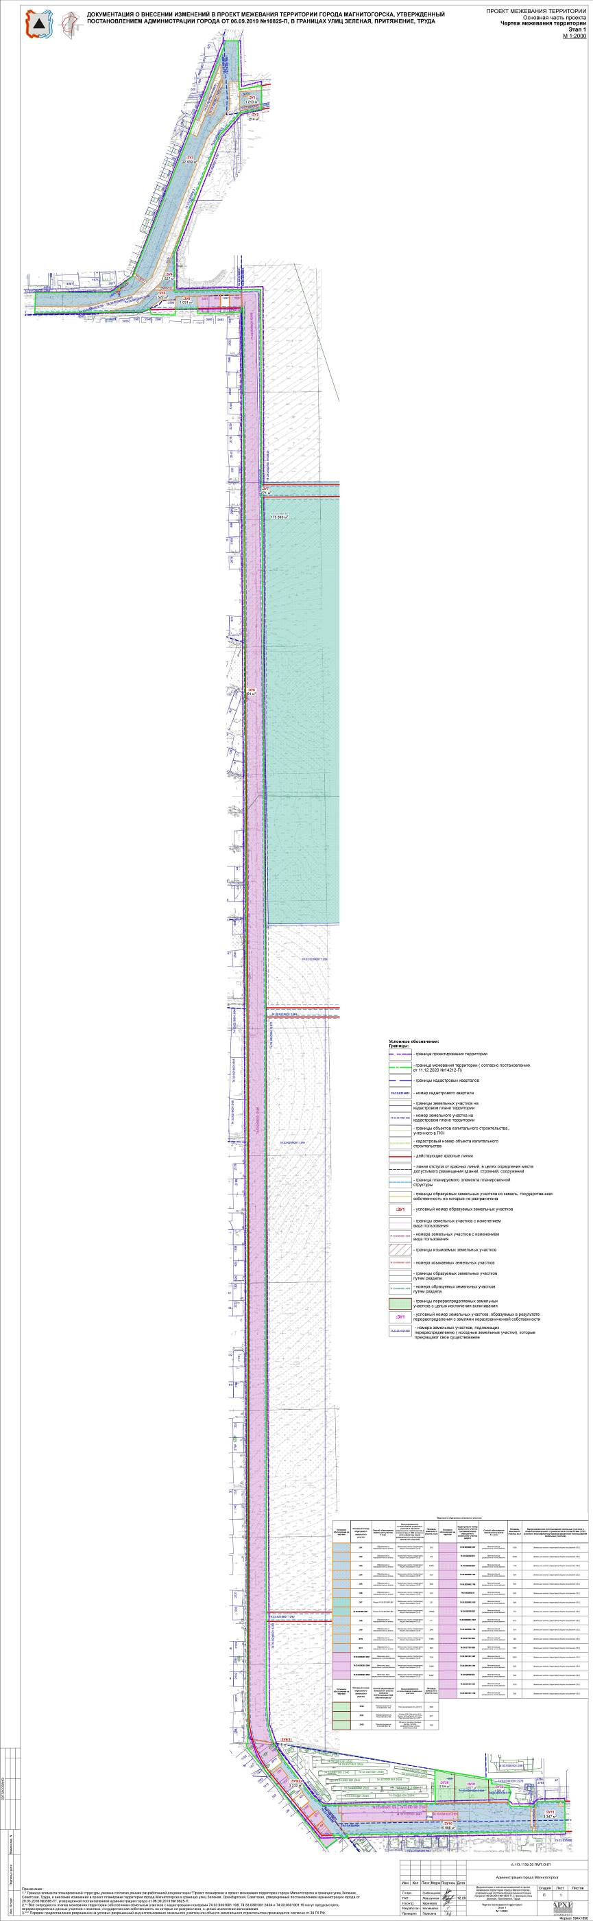

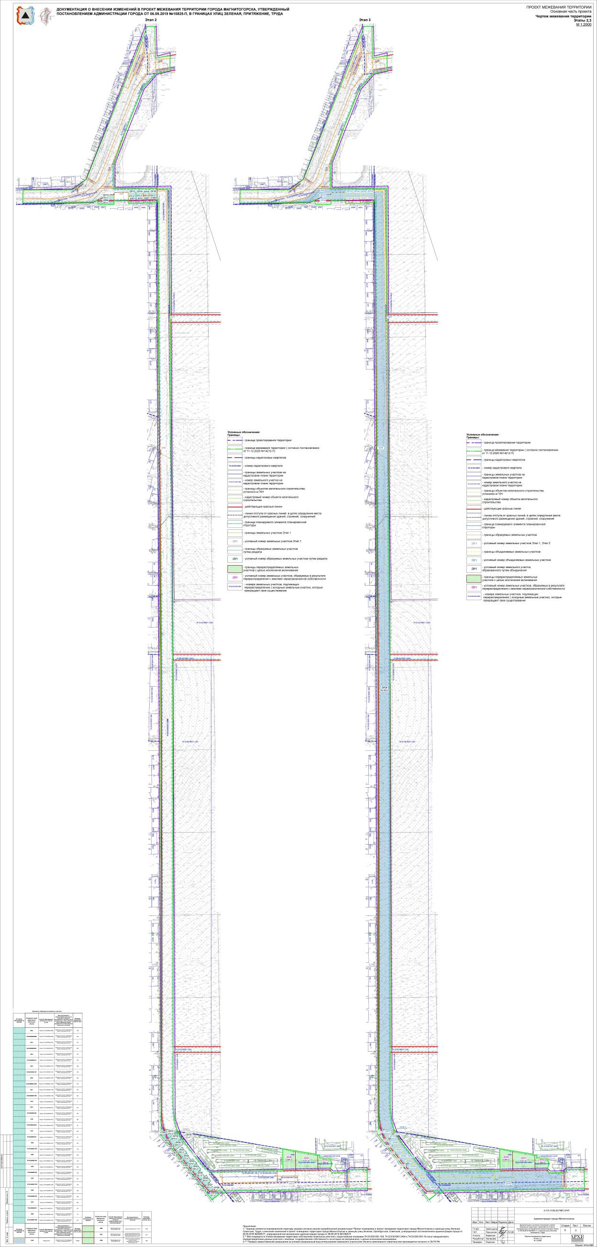

Карта (фрагмент карты) планировочной структуры городского округа с отображением границ элементов планировочной структуры

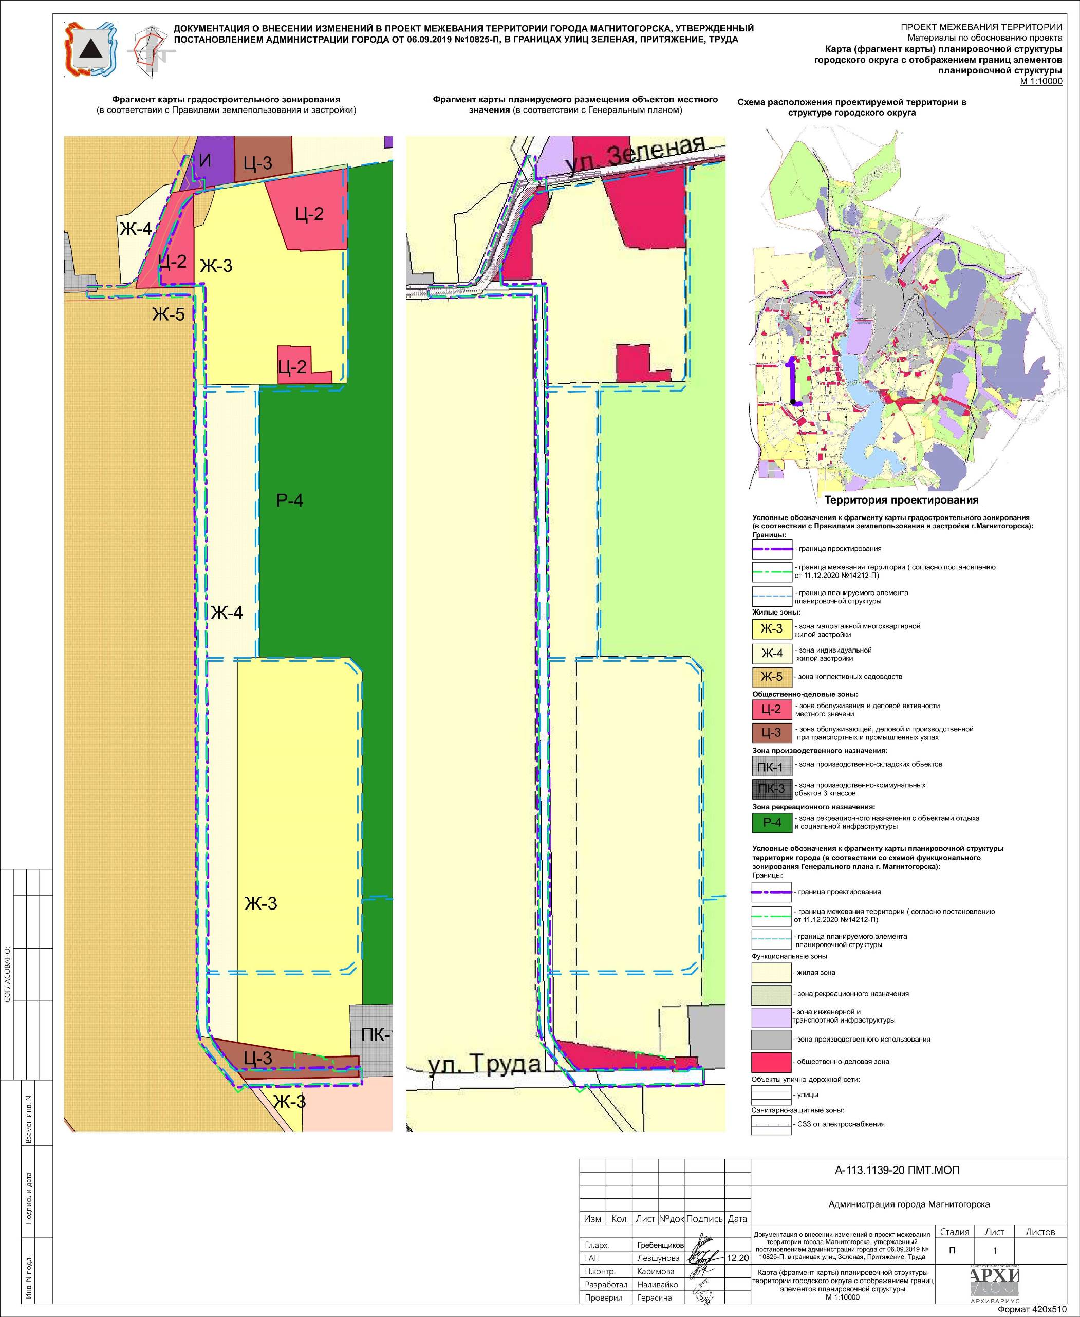

Чертеж по обоснованию межевания территории
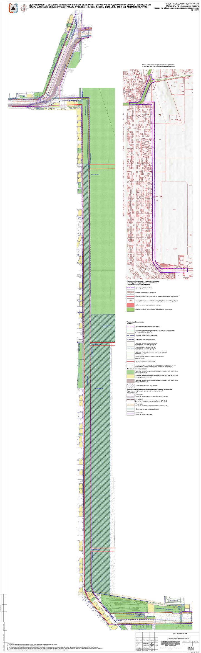

Приложение №1

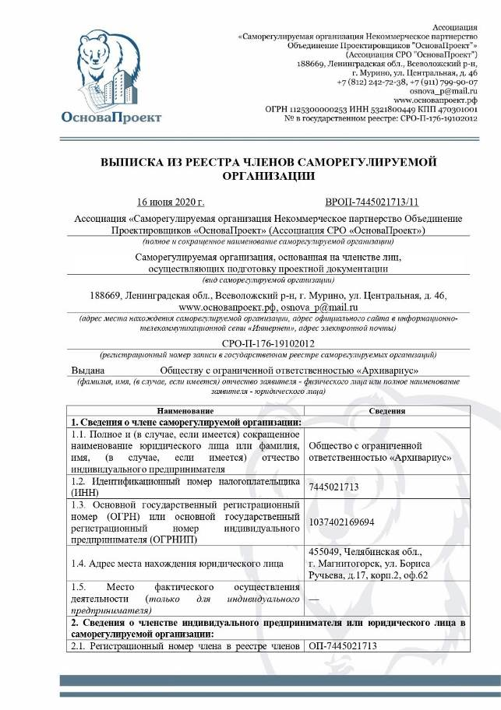

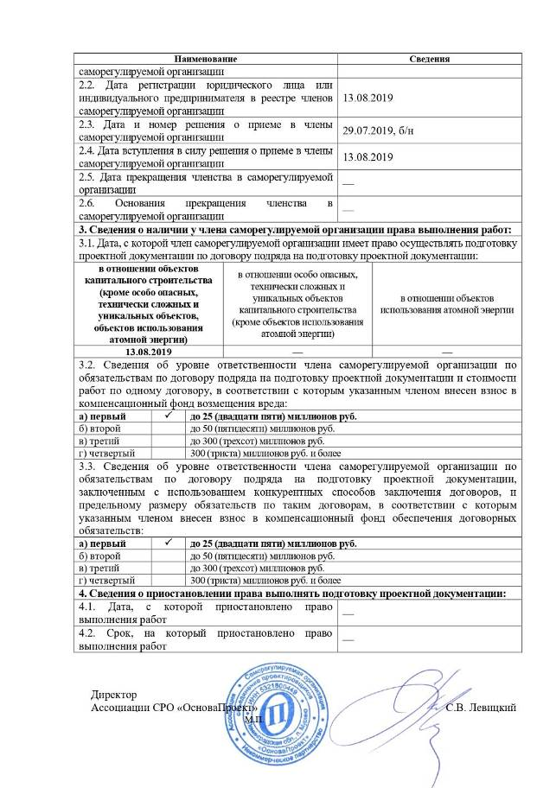
Приложение №2
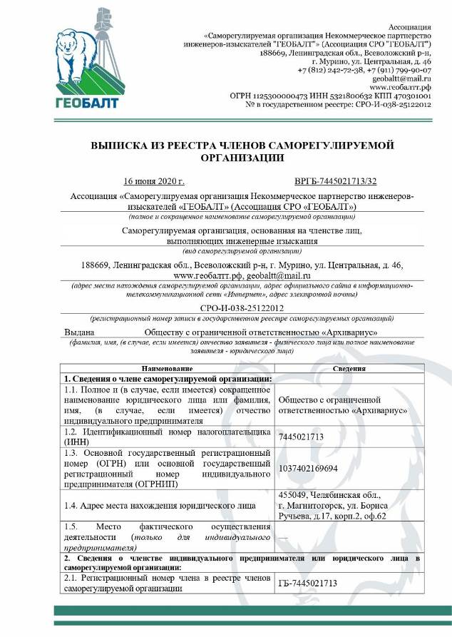

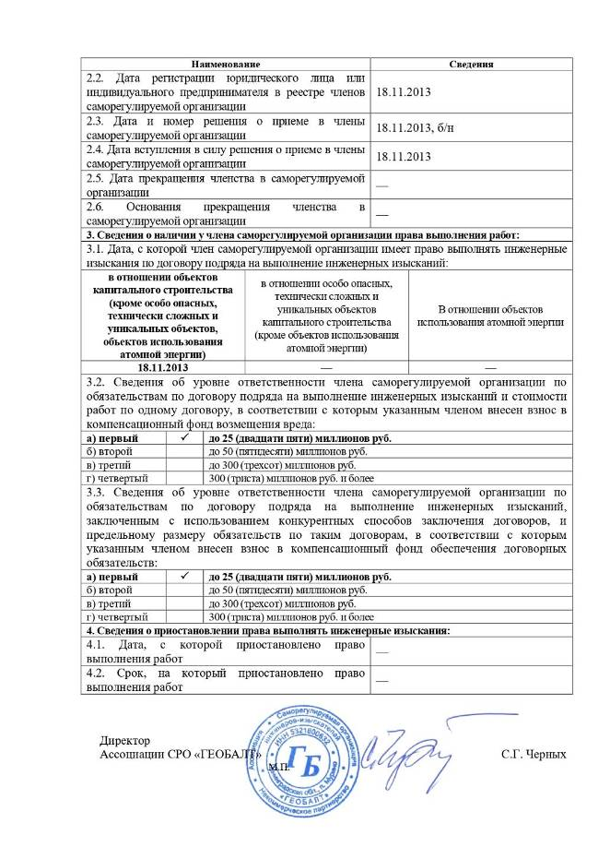
Приложение №3

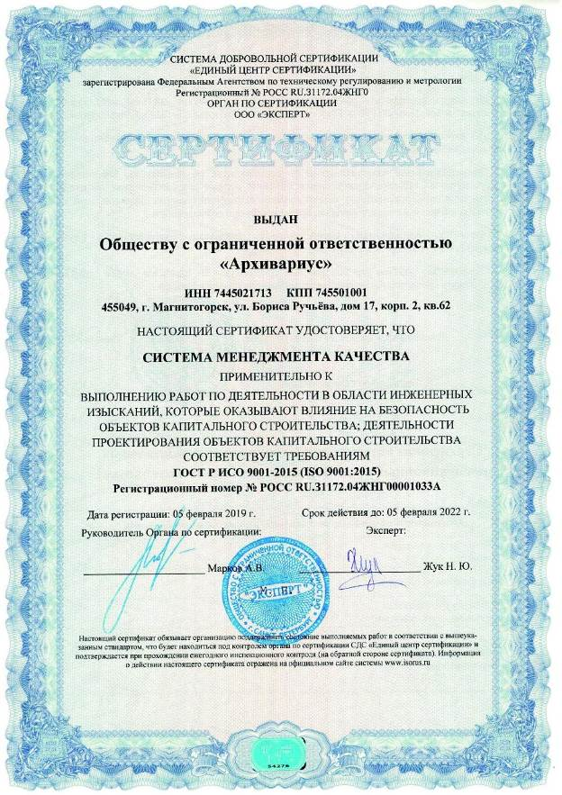

Приложение №3

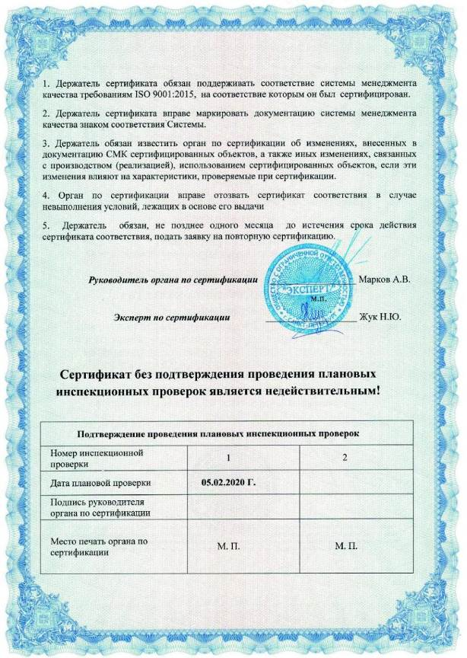
Приложение №4
